DOCUMENTO DEL BANCO INTERAMERICANO DE DESARROLLO

COLOMBIA
PLAN PARA LA RECONSTRUCCION DEL MUNICIPIO DE MOCOA (DEPARTAMENTO DEL PUTUMAYO), PLAN MAESTRO DE ALCANTARILLADO
(CO-L1232)

MARCO DE GESTIÓN AMBIENTAL Y SOCIAL (MGAS)

Octubre 2017
TABLA DE CONTENIDO

1. RESUMEN EJECUTIVO 1
2. INTRODUCCIÓN 3
2.1. Objetivos del MGAS y del Programa. 4
2.2. Alcance del MGAS. 5
2.3. Antecedentes. 5
3. CARACTERÍSTICAS DE LAS OBRAS 6
3.1. Localización. 6
3.2. Descripción de las obras. 7
3.3. Titularidad y Descripción de los Predios 7
3.4. Identificación de la Infraestructura Asociada y Requerida para las Obras. 12
3.5. Instalaciones o Áreas Vulnerables. 12
3.6. Descripción General de Actividades en la Etapa de Construcción. 12
3.7. Disposición Final de Materiales Sobrantes 13
3.8. Horarios de trabajo para la ejecución de las obras. 15
3.9. Lineamientos para la gestión y control de riesgos. 15
3.10. Lineamientos para eventos de emergencias y riesgos. 17
3.11. Identificación de actividades de la etapa de operación y mantenimiento 19
3.12. Descripción general del personal requerido y mano de obra 20
3.13. Como se Incorporarán los principios de “Infraestructura Sostenible” 20
4. MARCO LEGAL Y NORMATIVO AMBIENTAL Y SOCIAL 20
4.1. Políticas del BID. 21
4.2. Normatividad Colombiana. 21
5. MARCO INSTITUCIONAL AMBIENTAL Y SOCIAL. 26
6. COSTO ESTIMADO PARA LA IMPLEMENTACIÓN DE GESTIÓN AMBIENTAL Y SOCIAL 31
7. METAS PROPUESTAS PARA LA GESTÓN AMBIENTAL Y SOCIAL 31
8. ASPECTOS AMBIENTALES Y DEMOGRÁFICOS 32
9. PLANES DE GESTIÓN AMBIENTAL 53
9.1. Plan de instalación de obras. 54
9.2. Plan de manejo de aguas residuales y calidad de los efluentes domésticos. 54
9.3. Plan de manejo de desechos sólidos y su debido tratamiento y disposición final. 55
9.4. Plan de monitoreo ambiental. 56
9.5. Plan de extracción de material de minas 59
9.6. Identificación de zonas de botaderos y autorización de zonas de depósitos de materiales de construcción. 60
9.7. Plan de reforestación zonas intervenidas. 62
9.8. Medidas de mitigación de los impactos negativos durante la operación de los sistemas de agua y saneamiento. 64
10. PLANES DE SALUD Y SEGURIDAD 64
10.1. Plan de salud y seguridad en el trabajo. 64
10.2. Plan de contingencia, riesgos y respuestas a emergencias. 66
10.3. Plan de seguridad vial y manejo de tránsito. 68
10.4. Requerimientos de ESHS para trabajo nocturnos. 71
11. PLANES DE GESTIÓN SOCIAL 71
11.1. Programa de educación y capacitación al personal vinculado al proyecto. 71
11.2. Plan de capacitación, educación y concientización ambiental y social a la comunidad aledaña al proyecto. 72
11.3. Programa de información y participación comunitaria. 74
11.4. Programa de reasentamiento de la población afectada. 77
11.5. Programa de contratación de mano de obra local. 77
11.6. Programa de compensación social. 78
11.7. Programa de igualdad de género. 79
11.8. Plan de gestión de quejas y resolución de conflictos. 80
11.9. Procedimiento de descubrimientos fortuitos. 81
12. PLAN DE SEGUIMIENTO Y CONTROL EN LA IMPLEMENTACIÓN DEL MGAS 82

INDICE DE TABLAS

Tabla 2. Caudales de la PTAR, Colectores y Emisarios 7
Tabla 3. Caudales de las Estaciones Elevadoras o de Bombeo 7
Tabla 4. ZODMES existentes en el corredor vial Pasto-Mocoa. 13
Tabla 5. Amenazas y factores de riesgos. 17
Tabla 6. Directorio de entidades para atención de emergencias. 19
Tabla 1. Unidades geológicas presentes en la cuenca del Río Mocoa. 36
Tabla 2. Unidades Geomorfológicas – Mocoa. 38
Tabla 3. Fuentes hídricas presentes en Mocoa 40
Tabla 4. Especies con mayor abundancia. 42
Tabla 5. Aves identificadas en las microcuencas. 43
Tabla 6. Mamíferos identificados en las microcuencas. 44
Tabla 7. Paisajes de la cordillera oriental. 46
Tabla 8. Número de viviendas afectadas 51

INDICE DE FIGURAS

Figura 1. Localización general del proyecto 6
Figura 4. Ficha Predial Estación de Bombeo Aguas Residuales 1 8
Figura 3. Localización e Implantación de la Ficha Predial Estación de Bombeo Aguas Residuales 1 8
Figura 6. Ficha Predial Estación de Bombeo Aguas Residuales 2 9
Figura 7. Localización e Implantación de la Ficha Predial Estación de Bombeo Aguas Residuales 2 9
Figura 8. Ficha Predial Estación de Bombeo Aguas Residuales 3 10
Figura 9. Localización e Implantación de la Ficha Predial Estación de Bombeo Aguas Residuales 3 10
Figura 10. Ficha Predial Planta de Tratamiento de Aguas Residuales – PTAR 11
Figura 11. Localización e Implantación de la Ficha Predial Planta de Tratamiento de Aguas residuales - PTAR 11
Figura 12. Localización de los ZODMES corredor vial Pasto-Mocoa. 13
Figura 2. Marco institucional ambiental y social 27
Figura 3. Régimen de lluvias en Mocoa 32
Figura 4. Temperatura media en Mocoa 33
Figura 5. Zonas de vida. 34
Figura 6. Sistema de fallas geológicas que circundan a Mocoa 36
Figura 7. Especies con mayor abundancia. 42
Figura 8. Áreas sin restricción de uso. 42
Figura 9. Número de viviendas afectadas 51
Figura 10. Delimitación de la avenida flujo torrencial ocurrida en Mocoa - 2017 52
Figura 11. Esquema tipo de plantación directa en suelo. 63

RESUMEN EJECUTIVO

En atención a la emergencia presentada en el Municipio de Mocoa, capital del Departamento del Putumayo, en Colombia, causada por el desastre natural de los días 31 de marzo y 1 de abril de 2017, cuando las altas precipitaciones originaron deslizamientos en la parte alta y media de las microcuencas de los ríos Sangoyaco y Mulato, y las quebradas Taruca, Conejo y Almorzadero, que arrastraron material aluvial hacia el sistema del alcantarillado, ocasionando daños y taponamientos en diferentes sectores del municipio. Posteriormente, se adelantaron actividades de limpieza del sistema. En el algunos sectores del municipio, el sistema de alcantarillado colapsó totalmente y en otros pudo ser recuperado quedando susceptible a reboses con fuertes precipitaciones. La capacidad de servicio del sistema quedó para cubrir la demanda del 75% de los usuarios registrados antes de la emergencia (7956 usuarios).

Por lo anterior, el Banco Interamericano de Desarrollo (BID), a solicitud del Gobierno de Colombia (GdC), financiará mediante una operación de crédito hasta por un valor de USD 30 millones el programa “Plan para la Reconstrucción del Municipio de Mocoa (Departamento del Putumayo), Plan Maestro de Alcantarillado” (CO-L1232).

Como instrumento guía de planificación para el desarrollo del programa, se elabora el presente Marco de Gestión Ambiental y Social (MGAS), que direcciona las actividades y planes de manejo tendientes al control y minimización de los posibles impactos ambientales y sociales adversos para la población Mocoana y potenciar los impactos que le sean positivos.

De acuerdo con la emergencia sucedida en Mocoa y el programa para la implementación del Plan Maestro de Alcantarillado en toda la zona urbana del municipio, son más los impactos positivos que tendrá la comunidad, ya que van a contar con un manejo adecuado de sus vertimientos, minimizando olores y proliferación de vectores que afectan la salud de los habitantes, principalmente en los infantes y personas de la tercera edad. Así mismo, se disminuirá la carga contaminante que actualmente presentan algunas fuentes hídricas receptoras de los vertimientos directos de algunas viviendas y del sistema actual de alcantarillado (combinado: aguas lluvias y residuales) ya que el municipio no cuenta con una planta de tratamiento de aguas residuales. Las fuentes hídricas receptoras son las Quebradas La Misión, San Antonio y Taruquita, y los Ríos Sangoyaco, Mulato, y Mocoa principalmente. Adicionalmente, la comunidad podrá ser partícipe en la contratación laboral para las actividades que conlleva la implementación del programa.

De otra parte, se identifican también algunos impactos negativos temporales, propios de las actividades constructivas, como son la alteración de los niveles de ruido por la maquinaria y equipos, alteración de la calidad visual, incomodidades para los accesos a predios, alteración del tránsito vehicular y peatonal, alteración de la calidad del aire por emisiones de gases contaminantes y material particulado. Para mitigar, controlar y prevenir estos impactos es necesario implementar los planes de manejo establecidos en el Plan de Gestión Ambiental y Social (PGAS) direccionados a cada actividad constructiva siguiendo los lineamientos de la Política de Medio Ambiente y Cumplimiento de Salvaguardias del Banco Interamericano de Desarrollo (BID) y la normatividad ambiental vigente de Colombia.

Para el óptimo desarrollo e implementación del programa, participarán diferentes entidades locales, regionales y nacionales de Colombia competentes en el tema, principalmente están la Alcaldía Municipal, la empresa prestadora de servicio de acueducto y alcantarillado – ESMOCOA ESP, la corporación autónoma regional – CORPOAMAZONÍA, La Gobernación del Putumayo, el Departamento Nacional de Planeación – DNP, la Superintendencia de Servicios Públicos Domiciliarios – Superservicios, la Comisión de Regulación de Agua Potable y Saneamiento Básico – CRA y los Ministerios de Ambiente y Desarrollo Sostenible y de Vivienda, Ciudad y Territorio.

Se estima que el costo de implementación de las medidas necesarias indicadas en el PGAS y en el MGAS oscilara entre el 0,5 y el 1,0 del valor de las obras. Si el monto supera el 1% es responsabilidad del contratista ajustar los costos adicionales.

El Clima del Municipio de Mocoa está catalogado como Súper húmedo con nula o pequeña deficiencia de agua. La temperatura media en Moca oscilan entre los 21 y 23,5 grados Celsius, siendo los meses de junio y julio con temperaturas inferiores a 22ºC. El promedio de lluvias anual oscila entre 2300 y 5100 mm, siendo el periodo con máximas lluvias los meses de mayo, junio y julio. El municipio de Mocoa se encuentra ubicado en la parte baja de la cuenca del río Mocoa.

El Río Mocoa por ser el cuerpo receptor de todas las aguas residuales de Mocoa y al no contar con un sistema de tratamiento previo de éstas, representa un impacto negativo por la mala calidad de sus aguas.

De acuerdo con información entregada por la Alcaldía de Mocoa, el municipio donde llevará a cabo el programa y sus áreas anexas, no presentan áreas con restricciones ambientales.

Existen tres sistemas de abastecimiento denominados Palmeras, Líbano y Almorzadero. Sólo el primero cuenta con planta de tratamiento.

La Empresa de Energía E.S.A. E.S.P, cuenta con un total de 15.779 usuarios, de los cuales 12.663 son urbanos y 3516 rurales. Debido a la emergencia del 31 de marzo y 1 de abril de 2017, se afectaron 1512 usuarios, de los cuales al mes de agosto de 2017, se han recuperado 379 y quedan pendientes 520.

Para el seguimiento y control de la implementación del MGAS, se aplicarán indicadores que darán muestra de la gestión y cumplimiento de las medidas ambientales. Algunos de éstos son:

100% de los resultados obtenidos en los monitoreos ambientales (aire/ruido/agua) < niveles máximos permisibles establecidos por la norma. Se tendrá en cuenta los resultados obtenidos en los monitoreos y serán comparados con la norma ambiental vigente.

No. de unidades sanitarias instaladas en obra y campamentos / No. de unidades sanitarias requeridas = 100%. Se deberá tener en cuenta el número de trabajadores en frente de obra para determinar el número de unidades que se requieren.

No. Permisos ambientales otorgados / No. Permisos ambientales requeridos = 100% y No. de requerimientos sancionatorios por la Corporación = 0. Permite establecer el cumplimiento a los lineamientos definidos por la autoridad ambienta en los permisos.

Cerramientos perimetrales de obra = 100%. Y Señalización de excavaciones, cajas y/o pozos = 100%. Todos los frentes de obra y o excavaciones deberán estar completamente señalizados, para lo cual se deberá hacer recorridos diarios de verificación.

No. de trabajadores afiliados al SSS = 100%, No. de accidentes presentados en el proyecto = 0, No. de trabajadores con EEPs en uso = 100% y No. de condiciones inseguras en puestos de trabajo = 0. Se deberá hacer recorridos e inspecciones diarias y continúas para el cumplimiento de estos indicadores.

No. de simulacros realizados = No. de simulacros programados y No. de brigadas de emergencia conformadas y capacitadas = No. de brigadas de emergencia conformadas proyectadas. Las actividades que se realicen para el cumplimiento de estos indicadores, permitirán no sólo “demostrar el cumplimiento”, sino de verdad estar preparados para dar respuesta asertiva un evento natural o antrópico que se pudiera presentar.

INTRODUCCIÓN

El presente documento contiene el Marco de Gestión Ambiental y Social (MGAS) para el programa “Plan para la Reconstrucción del Municipio de Mocoa (Departamento del Putumayo), Plan Maestro de Alcantarillado” (CO-L1232), que el Banco Interamericano de Desarrollo (BID), a solicitud del Gobierno de Colombia (GdC), financiará mediante una operación de crédito hasta por un valor de USD 30 millones.

El MGAS es un instrumento tanto para al Organismo Ejecutor del Proyecto, como para operadores y contratistas que ejecutarán las obras a ser financiadas con los recursos del BID, de forma ambiental y socialmente sostenible en el cumplimiento de la legislación ambiental de Colombia y de la Política de Medio Ambiente y Cumplimiento de Salvaguardias del BID.

Este documento describe las obras a desarrollar durante las etapas de pre-construcción, construcción y operación del sistema de alcantarillado, colectores principales y la planta de tratamiento de aguas residuales que hacen parte integral del plan maestro de alcantarillado que requiere el municipio de Mocoa. Igualmente, presenta la normatividad legal vigente aplicable, las instituciones locales y nacionales responsables en la supervisión y vigilancia, y los planes de manejo ambiental y social para la prevención, control y minimización de los impactos susceptibles de presentarse durante la ejecución de las obras.

El presente MGAS, contiene la siguiente información: Resumen ejecutivo, Introducción, Objetivos del MGAS y del Programa, Alcance del MGAS, Características de las obras, Marco legal y normativo ambiental y social, Marco institucional, ambiental y social, Costo estimado para la implementación de la gestión ambiental y social, Metas propuestas para la gestión ambiental y social, Aspectos ambientales, Planes de gestión ambiental, Planes de salud y seguridad, Planes de Gestión Social y Planes de seguimiento y control en la implementación del MGAS.

Objetivos del MGAS y del Programa

- Objetivo del MGAS

Elaborar el Marco de Gestión Ambiental y Social – MGAS, para el programa “Plan para la Reconstrucción del Municipio de Mocoa (Departamento del Putumayo), Plan Maestro de Alcantarillado” (CO-L1232), que servirá como guía durante la ejecución del programa.

- Objetivos del Programa

General

Contribuir a la reconstrucción integral del municipio de Mocoa (Departamento de Putumayo), mediante la construcción e implementación del Plan Maestro de Alcantarillado.

Específicos

- Mejorar la prestación de los servicios de acueducto y alcantarillado.
- Mejorar las capacidades de planificación, ordenamiento territorial y gestión del riesgo de la administración local.
- Implementar medidas de manejo ambiental y social que minimicen la afectación de éstos componentes.
- Mejorar las condiciones e indicadores del municipio y la calidad de vida de los habitantes.

Alcance del MGAS

El presente MGAS, corresponde al instrumento guía de planificación que podrá ser consultado por los ejecutores del programa, es decir, tanto las instituciones del estado que deberán supervisar el desarrollo del programa como las empresas contratistas que de forma directa o indirecta participarán en el diseño, construcción y operación del Plan Maestro. En éste documento, se resume las obras requeridas para la construcción del programa Plan Maestro de Alcantarillado para el municipio de Mocoa, las medidas de manejo y control de los impactos ambientales y sociales identificados para el programa, el marco legal de referencia y las instituciones involucradas en el desarrollo del mismo.

Antecedentes

Según proyecciones del Departamento Administrativo Nacional de Estadística (DANE), basadas en el Censo de 2005, el municipio de Mocoa cuenta con una población total aproximada de 43.731 habitantes para el año 2017, de los cuales alrededor del 82 % habitan en su zona urbana. El 11% de la población de Mocoa corresponde a Resguardos Indígenas (4.865 indígenas), ubicados en las zonas peri-urbanas de alto riesgo o con condiciones de precariedad.

Según cifras del Instituto de Hidrología, Meteorología y Estudios Ambientales (IDEAM) y el Servicio Geológico Colombiano (SGC), el 80 % del municipio está expuesto a condiciones de amenaza alta y muy alta frente a movimientos de masa, flujos torrenciales e inundaciones, lo que refleja la complejidad de las condiciones de riesgo y los retos que existen frente a su gestión. Así mismo, desde 1998 se han registrado más de 90 eventos desastrosos en Mocoa, de los cuales 64 (79 %) se asocia a fenómenos geomorfológicos e hidrológicos.

El último evento de precipitación extraordinario, ocurrido en las fechas 31 de marzo y 1 de abril de 2017 en el municipio de Mocoa, desencadenó múltiples deslizamientos en la parte alta y media de las microcuencas de los ríos Sangoyaco y Mulato y las quebradas Taruca, Conejo y Almorzadero. Esto generó una avenida fluvio-torrencial con flujo de lodos, rocas de gran volumen y aporte vegetal, afectando a 48 barrios del área urbana y rural del municipio, donde el material de arrastre llego al sistema de alcantarillado colapsándolo y quedando fuera de servicio temporalmente.

El sistema de alcantarillado actual es combinado, a través de las cuales se transportan las aguas residuales domésticas y pluviales. Cuenta con cámaras de inspección, colectores principales y emisarios finales, para una longitud total de redes de 38.115 metros de tubería en PVC Novafor, cemento y gres. No cuenta con catastro de redes y las aguas residuales son vertidas directamente y sin tratar a los ríos Mocoa, Sangoyaco y Mulato y a las quebradas La Misión, San Antonio y Taruquita.

CARACTERÍSTICAS DE LAS OBRAS

Localización

El proyecto se localiza en el municipio de Mocoa, capital del Departamento del putumayo, ubicado al suroccidente de Colombia, perteneciendo a la Región de la Amazonía.

El Municipio de Mocoa imita al norte y oriente con el departamento del Cauca, al occidente con los municipios de San Francisco y Villa Garzón, al sur con el municipio de Puerto Caicedo y al sur-oriente con el municipio de Puerto Guzmán.

Cuenta con una extensión de 580 km² en el área urbana.
Altura de la cabecera municipal: 2000 – 3000 m.s.n.m.

En la siguiente figura se presenta la localización del proyecto.

Figura 1. Localización General del Proyecto

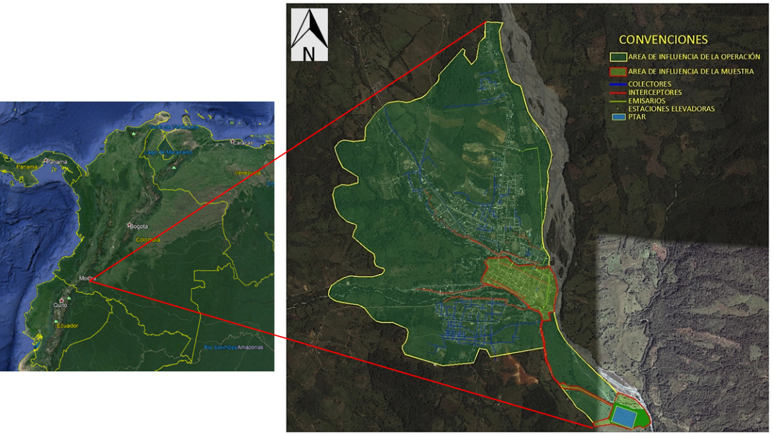

Descripción de las obras.
7.2 | CONCRETOS
7,2,1 | Concreto simple de 17,2,0 MPA (176 kg/cm2) 2,500 PSI | M³ | 57.45
7,2,2 | Concreto, impermeabilizado de 27,6 MPA(281kg/cm2) 4,000 PSI, para Muros | M³ | 52.20
7.3 | ACERO
7,3,1 | Acero de refuerzo 6000 PSI. | KG | 4,949.28
7.4 | SUMINISTRO E INSTALACIÓN EQUIPOS Y ACCESORIOS MECANICOS.
7,4,1 | Suministro Equipo de desinfección UV para instalación en canal de concreto, Intensidad nominal In de 188,39 W/m2, y un total de lámparas nl de 32 en servicio, UV - C - Salida de lámpara de 150 W | und | 3.00

A continuación se presentan los caudales estimados para las diferentes tipologías de obras, bombeos, PTAR y de vertimiento en el cauce del rio Mocoa,

Tabla 1. Caudales de la PTAR, Colectores y Emisarios
Población | Dbruta | Qmr | QMH | Áreas | Densidad | Caudales (l/s)
habitantes | l/hab/dia | l/s | l/s | Servicio (ha) | Hab/ha | Infiltración | Conexiones erradas | Dimensionamiento Colectores | PTAR
90095 | 160 | 106.36 | 319 | 634 | 142 | 127 | 127 | 573 | 160

Tabla 2. Caudales de las Estaciones Elevadoras o de Bombeo
Estación | Caudal (l/s)
EBR1 | 65.30
EBR2 | 85.84
EBR3 | 162.57

El caudal de vertimiento en el río Mocoa será el mismo de la PTAR, 160 l/s.

Titularidad y Descripción de los Predios

En las Figuras 4 a 11, se demarca los predios necesarios para el proyecto, los cuales son de propiedad privada, son terrenos no ocupados a la fecha y se estiman disponible para la localización de infraestructura de saneamiento básico como estaciones de bombeos y PTAR.

Figura 2. Ficha Predial Estación de Bombeo Aguas Residuales 1
Fuente: IGAC

Figura 3. Localización e Implantación de la Ficha Predial Estación de Bombeo Aguas Residuales 1
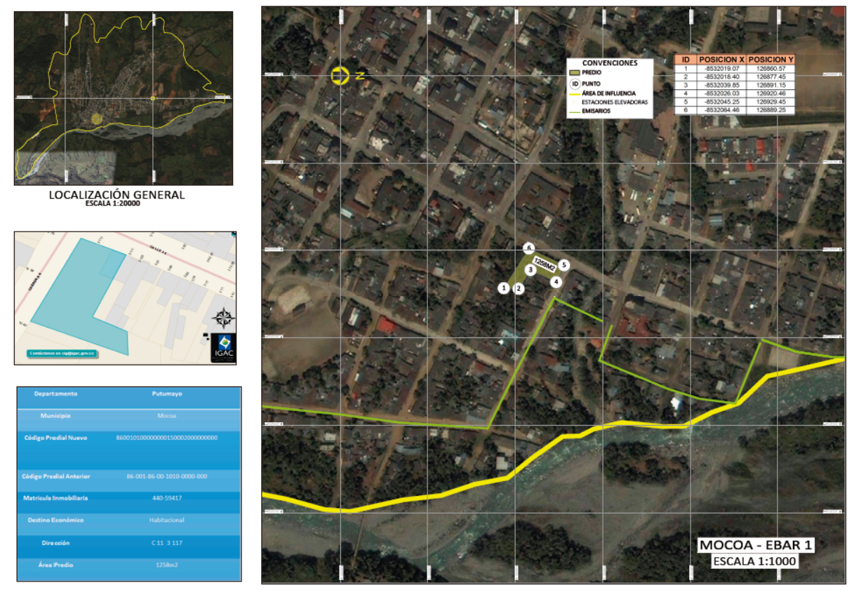

Figura 4. Ficha Predial Estación de Bombeo Aguas Residuales 2
Fuente: IGAC

Figura 5. Localización e Implantación de la Ficha Predial Estación de Bombeo Aguas Residuales 2
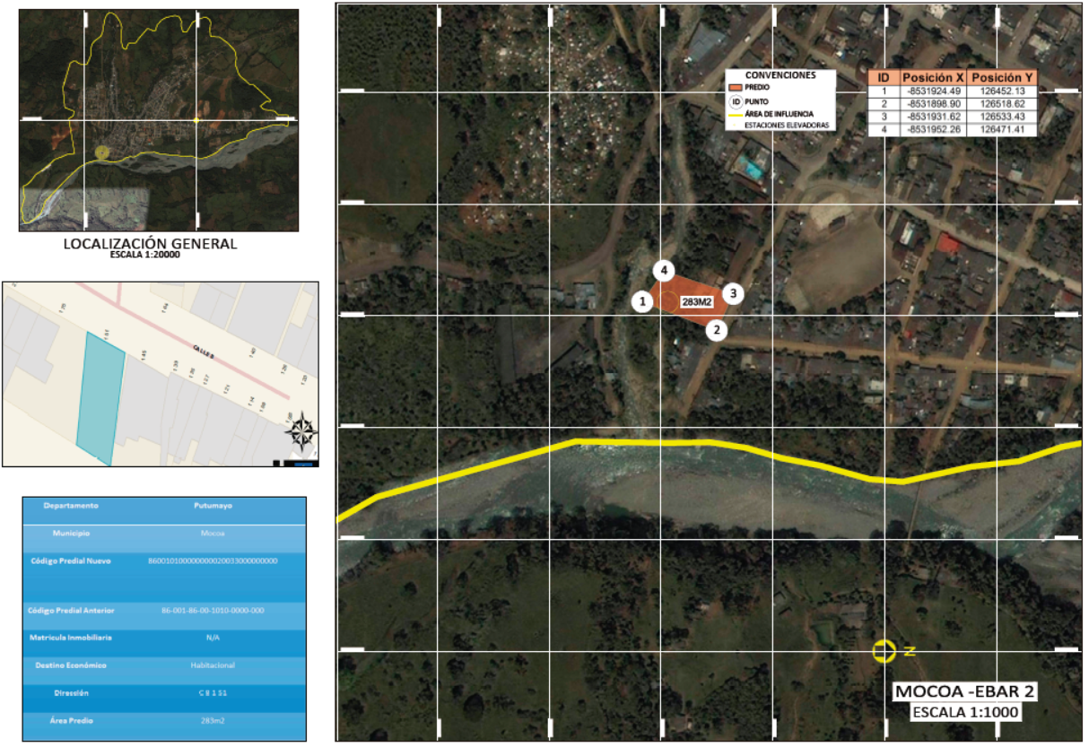

Figura 6. Ficha Predial Estación de Bombeo Aguas Residuales 3
Fuente: IGAC

Figura 7. Localización e Implantación de la Ficha Predial Estación de Bombeo Aguas Residuales 3
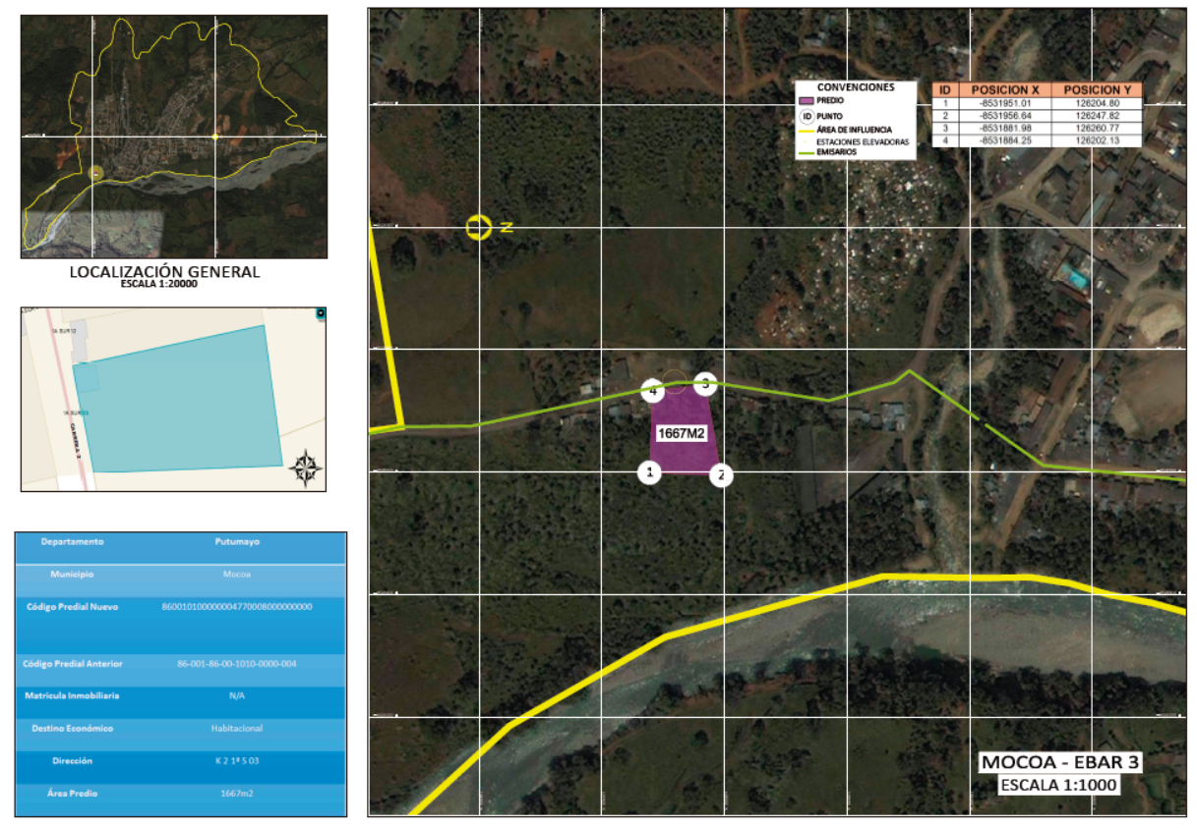

Figura 8. Ficha Predial Planta de Tratamiento de Aguas Residuales – PTAR
Fuente: IGAC

Figura 9. Localización e Implantación de la Ficha Predial Planta de Tratamiento de Aguas residuales - PTAR
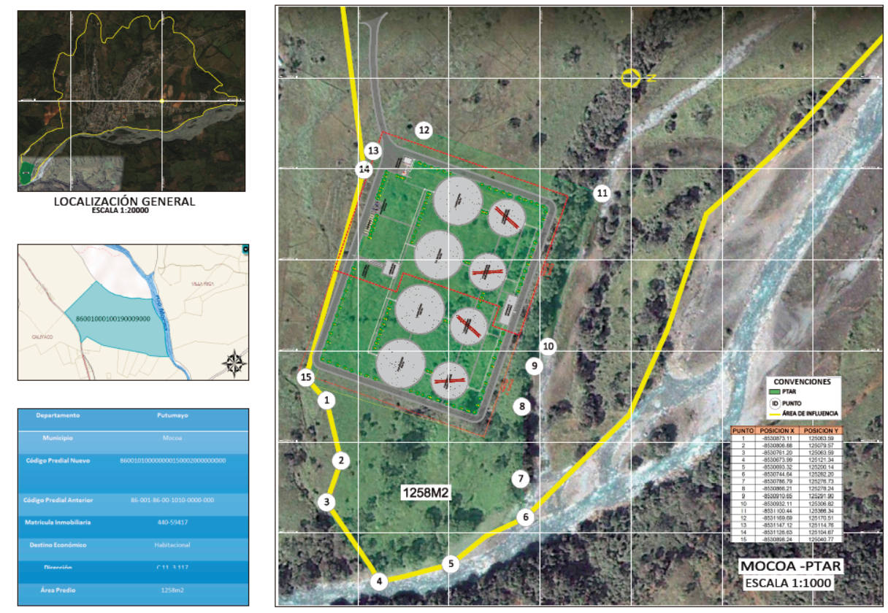

Identificación de la Infraestructura Asociada y Requerida para las Obras.

Teniendo en cuenta que la localización de las obras se encuentra en predios privados, es necesario contemplar las siguientes necesidades para el correcto funcionamiento de las estaciones de bombeo de aguas residuales (3) y de la Planta de Tratamiento de Aguas Residuales - PTAR, entre otros se deben contemplar los siguientes requerimientos:

- Conexión del Sistema eléctrico al menos en dos fases o circuitos
- Vía de acceso a la planta de tratamiento de agua residual - PTAR
- Conexión hidrosanitaria
- Diseño arquitectónico de cada uno de los componentes mencionados

Adicionalmente, se debe contemplar la construcción de obras de infraestructura para dotar de servicios domiciliarios a los predios.

Instalaciones o Áreas Vulnerables

Con base en las visitas realizadas a campo y la información disponible, se puede inferir que las obras correspondientes a colectores, interceptores y emisarios se construirán por vía pública y no afectarán instalaciones vulnerables dentro del casco urbano. De la misma manera, tanto las áreas requeridas para las estaciones de bombeo como para la PTAR tampoco afectarán áreas vulnerables.

Descripción General de Actividades en la Etapa de Construcción

El sistema de alcantarillado será construido en forma convencional, lo cual incluye las actividades propias de la construcción como lo son excavaciones de zanjas mecánicamente / manualmente, rellenos en material seleccionado (todo el material necesario será material de préstamo), instalación de tuberías y construcción de estructuras en mampostería y concreto (pozos de inspección y estructuras de alivio). Deberá tenerse en cuenta la reposición de pavimentos flexibles y/o rígidos.

Todos los trabajos de excavación se adelantarán garantizando todas las medidas de seguridad para el personal, las construcciones existentes y la obra. Todo talud vertical con una profundidad mayor de (1,20 m) requerirá obligatoriamente de entibado, para la estabilidad de los taludes y deberá soportar y proteger todas las superficies expuestas por las excavaciones hasta la iniciación de los trabajos de relleno requeridos. Para proteger adecuadamente las superficies excavadas deberá adelantar el manejo del agua superficial y la evacuación del agua subterránea y de cualquier otro tipo de aguas, manteniendo los sistemas de drenaje y bombeo que se requieran para estabilizar los taludes. Toda el agua retirada deberá ser conducida a través de mangueras o tuberías de longitud adecuada hasta los cursos de agua existentes.

En cuanto a los servicios de energía eléctrica, gas y teléfonos se protegerán adecuadamente con acodalamientos, templetes o rigidizadores. En general todos los sitios y superficies del terreno que se vean afectados por los trabajos se restablecerán en forma tal que sus condiciones finales sean mejores o como mínimo semejantes a las existentes antes de iniciar los trabajos. La reconstrucción de la estructura del pavimento, andenes, sardineles, zonas verdes y cualquier otra obra, se deberán hacer de acuerdo con las respectivas especificaciones que se estipulen para tal fin.

Disposición Final de Materiales Sobrantes

Para la construcción del Plan maestro de alcantarillado, será necesario disponer en sitio autorizado el material proveniente de las actividades de descapote, excavación y demolición.

El municipio de Mocoa no cuenta con sitios legales autorizados por la autoridad ambiental competente para la disposición final de materiales sobrantes, por lo que se plantea como alternativa, que el ejecutor evalúe la posibilidad de hacer uso de las siguientes zonas de disposición de materiales estériles – ZODMES, cumpliendo con la normatividad ambiental vigente.

ZODMES Guaduales, Siedos y Campucana.

Estos ZODMES, fueron evaluados y estudiados en el año 2008 para la construcción del corredor vial Pasto-Mocoa. Un trabajo conjunto entre el INVIAS y CORPOAMAZONÍA, y financiado por el BID. Se conoce que a esta fecha (septiembre de 2017) no han sido usados por lo que se deberá evaluar la factibilidad de uso de estos. En la siguiente tabla y figura se presenta la información correspondiente a éstos ZODMES.
Tabla 3. ZODMES existentes en el corredor vial Pasto-Mocoa.
Nombre | Localización | Área y volumen.
Guaduales | Coordenadas: N-623.100 y E-1.044.400  Costado derecho de la variante San Francisco – Mocoa a la altura del K3+570. Vía a la vereda San Antonio. | Área: 110,9 Has.  Volumen: 2.500,00 m3
Siedos | Coordenadas: N-625.000 y E-1.045.150  Costado derecho de la variante San Francisco – Mocoa a la altura del K7+250. | Área: 0,44 Has.  Volumen: 100.000,00 m3
Campucana | Coordenadas: N-624.850 y E-1.045.150  Costado derecho de la variante San Francisco – Mocoa a la altura del K9+700. | Área: 8,9 Has.  Volumen: 209.152,0 m3
Capacidad total disponible estimada |  | 311.652 m3
Fuente: Plan de manejo integral y social, integrado y sostenible – PMASIS, 2009.
Figura 10. Localización de los ZODMES corredor vial Pasto-Mocoa.
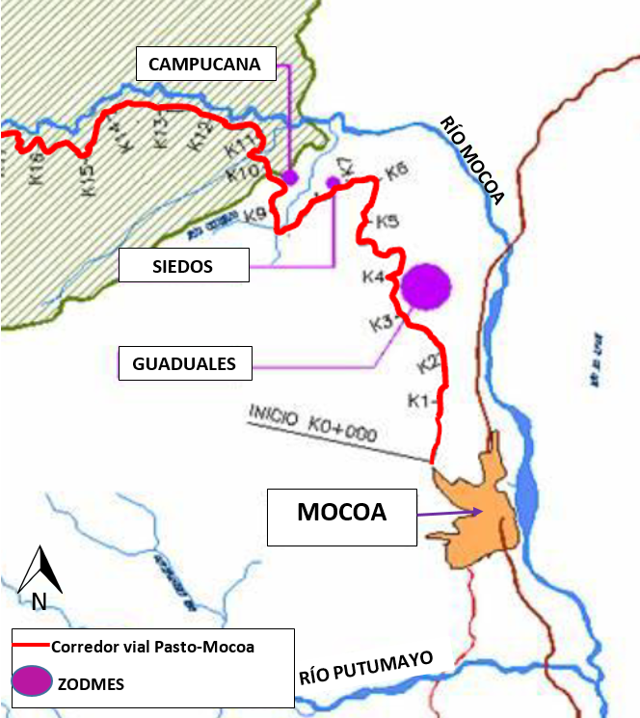
Fuente: Plan de manejo integral y social, integrado y sostenible – PMASIS, 2009.

Los sitios mencionados anteriormente fueron autorizados en su momento por el Ministerio de Ambiente, mediante Resolución 2170 del 5 de diciembre de 2088, con la cual se otorgó la Licencia Ambiental.

En caso de tomar otros sitios como ZODMES, el ejecutor deberá garantizar los siguientes requisitos:
    - No estar ubicados en zona de Reserva Forestal.
    - Estar en sitio con uso de suelo permitido por el PBOT de Mocoa, para lo cual el ejecutor deberá solicitar a la Alcaldía el certificado de uso del suelo del sitio previsto para el ZODME y su autorización.
    - Adicionalmente, se deberá contar con una autorización escrita por parte del propietario del predio para su uso como ZODME y de CORPOAMAZONÍA.
    - Una vez se clausure el ZODME, se deberá solicitar a la Alcaldía, el propietario y CORPOAMAZONÍA, el certificado original firmado en el que se deje constancia, que se recibe a satisfacción el sitio y que se cumplieron con las normas técnicas de estabilidad y ambientales.
    - Los sitios elegidos deberán estar alejados más de 30 metros de las fuentes hídricas y a más de 100 metros de nacederos de aguas o de pozos de agua subterránea.
    - Estar retirados de zonas boscosas, preferiblemente estar localizados en zonas abiertas de pastizales.

Se deberá elaborar el plan de Manejo de disposición de residuos de acuerdo a los términos que entregue la CAR (CORPOAMAZONIA), así como detalles completos de los sitios de disposición de los materiales sobrantes, delimitando las áreas, recorridos y características del equipo de transporte, volúmenes a ser depositados y sistema de compactación de los materiales en el botadero y cualquier otra información adicional que se considere necesaria.

En general todo el material excavado se retirará a sitios de botadero tan pronto como se excave.

Las zonas de botadero deben dejarse en condiciones satisfactorias de nivelación y drenaje. El Contratista preparará adecuadamente los sitios de botadero, y colocará los materiales de desecho en forma adecuada para obtener estabilidad.

Los sitios de botadero, deberán ser aprobados por la autoridad ambiental y por ningún motivo podrán ser o estar cerca de cauces de ríos o canales, ni lagos, ni humedales, ni ningún otro sitio que afecte el ecosistema.

El Ejecutor deberá ejercer control adecuado sobre la disposición de materiales sobrantes del desmonte, limpieza, descapote y excavaciones realizadas para la ejecución de las obras, para lo cual deberá presentar una relación diaria donde se indique el tipo de vehículo utilizado para el transporte, capacidad de transporte, hora de despacho y llegada del vehículo, localización del botadero además debe llevar y entregar a la Interventoría las planillas de control de Disposición de Escombros

Se tendrá en cuenta tanto la recolección de los residuos sólidos y de materiales reciclables, como también el transporte de estos materiales al lugar donde se vacía el vehículo de recolección. La separación de residuos se realizará en un lugar fuera o diferente de la fuente de generación de residuos. El procesamiento incluye la separación de objetos voluminosos.

Horarios de Trabajo para la Ejecución de las Obras

Las obras se deberán elaborar en horarios convencionales, en jornadas de 8 horas durante 6 días a la semana. De requerirse ejecutar trabajos nocturnos se solicitarán los permisos correspondientes en la Alcaldía Municipal.

Lineamientos para la Gestión y Control de Riesgos

Se deberá cumplir con todas las disposiciones que sobre seguridad social hayan emanado del Ministerio de Trabajo y Seguridad Social de Colombia. Se deberá mantener permanentemente en la obra un experto en seguridad con experiencia mínima de 3 años en labores similares y tener especial cuidado para salvaguardar la integridad física de sus trabajadores y del público directa e indirectamente afectado, en los siguientes aspectos relacionados con la obra:

- El personal en general se dotará de las prendas de seguridad tales como cascos, botas, guantes y demás elementos de protección, de acuerdo con el panorama de factores de riesgos.

- Cuando hubiere trabajo nocturno se proveerá de iluminación suficiente y los niveles de ruido serán los permisibles para no afectar el bienestar de la comunidad.

- Se aplicarán todas las medidas de seguridad para tener un control permanente de los factores que puedan afectar la salud de los habitantes y de los trabajadores, o las condiciones ambientales y ecológicas por emanaciones de gases, presencia de polvo y por cualquier otro contaminante.

- Todo trabajador se debe estar afiliado al sistema de seguridad social (SSS) como son EPS, AFP y ARL. De igual forma los subcontratistas o proveedores de servicios, deberán contar también con las afiliaciones al SSS, de lo contrario no podrán laborar para el proyecto.

- En caso de realizarse trabajo en alturas, el personal que desempeñe tal actividad, deberá estar capacitado y acreditado para tal actividad. Y contar con todos los elementos de seguridad que establece la norma.

- Si se realizan trabajos en espacios confinados, se deberá evaluar la atmósfera al interior de este espacio, antes del ingreso de los trabajadores, garantizando que sea respirable. El trabajador deberá ingresar con equipos para trabajos en alturas y en el exterior deberá haber siempre como mínimo un trabajador que supervise las condiciones de seguridad del que se encuentra adentro.

- Se deberá realizar seguimiento a los sitios de trabajo con el fin de verificar y evaluar las condiciones de seguridad.

- En caso de ocurrir un incidente o accidente de trabajo, éste debe ser reportado oportunamente por el trabajador afectado a su superior o al encargado del área SST, a fin de realizar la investigación del mismo y el respectivo reporte a la ARL. Si es necesario, trasladarlo al centro de salud más cercano.

- Se deberá prohibir el consumo de tabaco dentro de los frente obra y/o ingresar a laborar bajo los efectos de alcohol o sustancias psicoactivas. Para lo cual se deberá establecer y socializar la política de tabaquismo y alcoholismo en la empresa, y a su vez, ésta deberá estar incluida en el Reglamento Interno de Trabajo de la empresa ejecutora y ser socializada con los trabajadores, con el fin de garantizar su estricto cumplimiento y/o realizar las sanciones correspondientes a quienes infrinjan dichos lineamientos.

- Realizar periódicamente capacitaciones o charlas informativas a todos los trabajadores en temas de seguridad y salud en el trabajo, con el fin de prevenir posibles accidentes.

- Durante las actividades de excavaciones profundas (mayor a 1,20 metros), se deberá instalar un entibado de tal forma que garantice la estabilidad de las paredes de la excavación. Se deberá adecuar escaleras a interior de ésta para facilitar el ingreso salida de los trabajadores.

- El material excavado deberá ser retirado inmediatamente y no podrá estar cerca de la excavación, garantizando la estabilidad de las paredes de la excavación.

- La zona de excavación, deberá estar señalizada con cinta y delineadores tubulares y señales metálicas móviles reflectivas que indiquen “EXCAVACIÓN PROFUNDA”, para que sean visibles tanto en el día como en la noche.

- Durante la construcción de pozos o cajas de inspección, éstas deberán estar señalizadas con cinta de señalización y delineadores tubulares. Si cerca de éstas hay circulación constante de peatones, de deberá adecuar superficies seguras (plafones), que impidan posibles caídas al interior de éstas.

Lineamientos para Eventos de Emergencias y Riesgos

El ejecutor deberá elaborar el plan de contingencias y emergencias para el proyecto, el cual debe ser socializado con los trabajadores y se deberán efectuar simulacros para capacitación y entrenamiento.

Se deberá conformar una brigada de emergencias, para la atención y respuesta a cualquier emergencia.

En la siguiente tabla se presentan las posibles amenazas a presentarse según las condiciones presentadas en el Municipio de Mocoa.

Tabla 4. Amenazas y Factores de Riesgo

Tipo de Amenaza | Amenazas  Potenciales | Escenarios Posibles | Factores que Propician el Riesgo
Natural | Movimientos telúricos  Tormentas eléctricas  Inundaciones  Deslizamientos | Campamento y  Frente de obra contiguos a construcción | Infraestructura y asentamientos urbanos aledaños al área de trabajo que aumentan la probabilidad de un accidente o la gravedad de sus consecuencias.
Antrópico | Incendio  Escape de combustible y/o aceite | Campamento y  frentes de obra | Almacenamiento inadecuado de combustibles.  Uso inadecuado de materiales e insumos.  Mantenimiento inadecuado de maquinaria y herramienta.  Mala utilización de equipos.  Inadecuada señalización en zonas vehiculares o peatonales.
 | Fallas de maquinaria y equipo | Campamento y frentes de obra  Utilización y traslado de maquinaria desde y hacia la obra. | Operarios poco expertos que no revisan el estado de la maquinaria.  Falta de mantenimiento y revisión de los equipos, fallas en hidráulicos, desgaste severo de neumáticos.  Falta de señalización de la carga y su aseguramiento.  Falta de verificación de medidas de seguridad.  Falta de señalización de líneas aéreas (eléctricas) con alturas inferiores a las de operación de equipo y maquinaria.  Falta de un estudio en donde se analicen horas de entrada y salida de instituciones educativas, ubicadas en la zona de influencia del corredor de la obra y vías autorizadas. Con el fin de establecer horarios de movilización desde y hacia la obra.
 | Accidentes por Golpes y/o atropellamientos | Campamento y  frentes de obra contiguos | No prohibir el tránsito de personas (trabajadores y externas) en la zona de peligro o radio de operación de las maquinas, en demolición de vías, estructuras.
 | Desorden de tipo civil  Atentados con explosivos  Atraco (robo, hurto, asalto) | Campamento y  frentes de obra contiguos | Ubicación del proyecto.  Características sociales del sector.  Seguridad de la obra.  Delincuencia común  Conflicto armado.

Ante la posibilidad de que se presente alguna de las anteriores amenazas, se deberá contar siempre en las oficinas y campamentos de obra con el directorio de entidades de respuesta a estas emergencias presentes en el Municipio (publicado y actualizado).

Tabla 5. Directorio de entidades para atención de emergencias.

Entidad | Nombre | Teléfono
Alcalde Municipal de Mocoa (2016-2019) | José Antonio Castro | 4204676
Secretaría de Tránsito |  | 4200524
Inspección Municipal de Policía |  | 4200427
Cuerpo de Bomberos Voluntarios | Comandante José Alfonso Cruz Martínez | 4295034
Defensa Civil | Carlos Alberto Herrera Herrera | 4296074
Empresa de Servicios Públicos ESMOCOA | Luis Jairo Yela | 4295976
Hospital José María Hernández |  | 4296056

En las oficinas y campamentos de obra, deberá existir siempre un equipo contra incendios, un kit de emergencias (camilla plástica, inmovilizador de cuello y extremidades), un kit para derrames y un botiquín.

Identificación de Actividades de la Etapa de Operación y Mantenimiento

La infraestructura asociada a las obras que están en predios privados como lo son las estaciones de bombeo de aguas residuales (3) y la planta de tratamiento de aguas residuales deben contemplar:

- Conexión del Sistema eléctrico al menos en dos fases o circuitos
- Vía de acceso a la planta de tratamiento de agua residual
- Conexión hidrosanitaria
- Diseño arquitectónico de cada uno de los componentes mencionados

Se debe contemplar la construcción de obras de infraestructura para dotar de servicios domiciliarios a los predios. Los costos asociados deberán estar cuantificados dentro de la operación y mantenimiento.

Descripción General del Personal Requerido y Mano de Obra

Las obras que comprenden el desarrollo del sistema de alcantarillado comprenden:

- Construcción de colectores: Se construirán
- Construcción de Interceptores
- Construcción de Emisarios
- Construcción de estaciones elevadoras
- Construcción de Planta de tratamiento de aguas residuales

El orden de ejecución del proyecto indica, que debe ejecutarse la obra iniciando en la Planta de Tratamiento y el Emisario final, en su orden se construirán los interceptores y finalmente los colectores. Se estima se generarán unos 150 puestos de trabajo, entre profesionales, mano de obra calificada y no de calificada. Se deberá propender por contratar un gran porcentaje de la mano de obra de la zona de proyecto. Probablemente algunos de los cargos requeridos no se encontrarán en el área del proyecto y el contratista deberá recurrir a traer personal de otras regiones.

Cada uno de los componentes se podrá pensar como un frente independiente, y se estima que el cronograma total para la ejecución de las obras podría ser de 24 meses.

Como se Incorporarán los principios de “Infraestructura Sostenible”

El manejo sostenible del proyecto se enfoca en la adecuada recolección y disposición de las aguas residuales, es decir, no se plantea el uso de fuentes alternativas de energía, pues se requerirá el uso de estaciones elevadoras para el transporte de las aguas residuales. Es necesario el uso de motores de alta eficiencia y bajo consumo y un análisis exhaustivo para proponer en etapa de diseño el uso de energías alternativas (p.e: la utilización de paneles solares).

MARCO LEGAL Y NORMATIVO AMBIENTAL Y SOCIAL

El programa “Plan para la Reconstrucción del Municipio de Mocoa (Departamento del Putumayo), estará enmarcado en el cumplimiento de la legislación ambiental, social, y de saneamiento básico vigente en Colombia, garantizando el respeto y protección de la comunidad y de los recursos naturales. De igual modo, deberá responder a las políticas ambientales y sociales del BID. De acuerdo con lo anterior, se presenta siguiente marco jurídico, comprendido por políticas, leyes, decretos y resoluciones.

Políticas del BID

El BID mediante su Política de Medio Ambiente y cumplimiento de Salvaguardias de enero de 2006, establece en el literal B – Protección del Medio Ambiente: Hacia una gestión de riesgos e impactos ambientales, las políticas y directrices de salvaguardias.

Normatividad Colombiana.

MARCO NORMATIVO COLOMBIANO
APLICACIÓN GENERAL
Constitución Política de 1991. | Mecanismos e instrumentos de cumplimiento nacional.
Decreto Ley 2811 de 1974 | Por el cual se dicta el Código Nacional de Recursos Naturales Renovables y de Protección al Medio Ambiente.
Ley 163 de 1959 | Por la cual se dictan medidas sobre defensa y conservación del patrimonio histórico, artístico y monumentos públicos de la Nación. Así mismo los decretos reglamentarios
Decreto 264 de 1963 | Por el cual se reglamenta la Ley 163 de 1959 sobre defensa y conservación del patrimonio histórico, artístico y monumentos públicos de la Nación.
Ley 9 de 1979 | Código Sanitario Nacional con normas para preservar, conservar y mejorar la salud de los individuos en sus ocupaciones
Decreto 1842 de 1991 | Por el cual se expide el Estatuto Nacional de Usuarios de los Servicios Públicos Domiciliarios.
Ley 99 de 1993 | Se crea el Ministerio del Medio Ambiente, se reordena el Sector Público encargado de la gestión y conservación del medio ambiente y los recursos naturales renovables, se organiza el Sistema Nacional Ambiental, SINA, y se dictan otras disposiciones.
Ley 142 de 1994 | Por la cual se establece el régimen de los servicios públicos domiciliarios y se dictan otras disposiciones.
Ley 685 de 2001 | Por la cual se expide el Código de Minas y se dictan otras disposiciones, entre las cuales está lo referente a los aprovechamientos mineros sea de canteras o material de arrastre.
Ley 1333 de 2009 | Sobre el Régimen Sancionatorio Ambiental.
Resolución 2202 de 2006 | Por la cual se adoptan los Formularios Únicos Nacionales de Solicitud de Trámites Ambientales
Decreto 2372 de 2010 | Sobre los criterios, categorías y jurisdicción de las áreas protegidas y el Sistema Nacional de Áreas Protegidas
Decreto 3930 de 2010 | Por el cual se reglamenta parcialmente el Título I de la Ley 9ª de 1979, así como el Capítulo II del Título VI -Parte III- Libro II del Decreto-ley 2811 de 1974 en cuanto a usos del agua y residuos líquidos y se dictan otras disposiciones.
Resolución 0415 de 2010 | Por la cual se reglamenta el Registro Único de Infractores Ambientales (RUIA) y se toman otras determinaciones.
Decreto 2041 de 2014 | Por el cual se reglamenta el Título VIII de la Ley 99 de 1993 sobre licencias ambientales.
Decreto 475 de 2015 | Por el cual se reglamenta el artículo 250 de la ley 1450 de 2011 y se dictan otras disposiciones. Evaluación y viabilización de agua y saneamiento.
COMPONENTE ATMOSFÉRICO
Resolución 8321 de 1983 | Por la cual se dictan normas sobre Protección y conservación de la Audición de la Salud y el bienestar de las personas, por causa de la producción y emisión de ruidos.
Decreto 948 de 1995 | Contiene el Reglamento de Protección y Control de la Calidad del Aire, de alcance general y aplicable en todo el territorio nacional.
Resolución 601 de 2006 | Se establece la Norma de Calidad del Aire o Nivel de Inmisión, para todo el territorio nacional en condiciones de referencia.
Resolución 627 de 2006 | Por la cual se establece la norma nacional de emisión de ruido y ruido ambiental.
Resolución 610 de 2010 | Por la cual se modifica la Resolución 601 de 2006.
COMPONENTE HÍDRICO
Decreto 1449 de 1977 | Por el cual se reglamentan parcialmente el inciso 1 del numeral 5 del artículo 56 de la Ley número 135 de 1961 y el Decreto-Ley número 2811 de 1974. Conservación, protección y aprovechamiento del agua.
Decreto 1541 de 1978 | Por el cual se reglamenta la Parte III del Libro II del Decreto-Ley 2811 de 1974: "De las aguas no marítimas" y parcialmente la Ley 23 de 1973. Referente a intervención de cauces de tipo temporal o definitivo y concesión de aguas.
Decreto 2858 de 1981 | Por el cual se reglamenta parcialmente el Artículo 56 del Decreto-Ley 2811 de 1974 y se modifica el Decreto 1541 de 1978. Permisos ambientales por aprovechamiento de agua.
Decreto 1594 de 1984 | Usos del agua y residuos líquidos. Artículos vigentes Nos. 20 y 21.
Ley 373 de 1997 | Por la cual se establece el programa para el uso eficiente y ahorro del agua, busca preservar la oferta hídrica a partir de la formulación de proyectos y acciones que deben adoptar los usuarios.
Decreto 302 de 2000 | Por el cual se reglamenta la Ley 142 de 1994, en materia de prestación de los servicios públicos domiciliarios de acueducto y alcantarillado.
Decreto 3678 de 2010 | Por el cual se establecen los criterios para la imposición de las sanciones consagradas en el artículo 40 de la Ley 1333 de 2009.
Decreto 3930 de 2010 | Por el cual se establece las disposiciones relacionadas con los usos del recurso hídrico, el ordenamiento territorial del recurso hídrico y los vertimientos al recurso hídrico, al suelo y a los alcantarillados. Modificado parcialmente por el Decreto 4728 de 2010.
Decreto 4728 de 2010 | Modifica parcialmente el decreto 3930 de 2010, sobre usos del agua y residuos líquidos.
Resolución 1280 de 2010 | Por la cual se establece la escala tarifaría para el cobro de los servicios de evaluación y seguimiento de las licencias ambientales, permisos, concesiones, autorizaciones y demás instrumentos de manejo y control ambiental para proyectos cuyo valor sea inferior a 2.115 smmv y se adopta la tabla única para la aplicación de los criterios definidos en el sistema y método definido en el artículo 96 de la Ley 633 para la liquidación de la tarifa.
Decreto 2667 de 2012 | Por el cual se reglamenta la tasa retributiva por la utilización directa e indirecta del agua como receptor de los vertimientos puntuales, y se toman otras determinaciones.
Acuerdo 016 de 2014 | Por medio del cual se define la meta global y las metas individuales y/o grupales de cargas contaminantes DBO5 y SST para cada cuerpo de agua y/o tramos del mismo, de la jurisdicción de CORPOAMAZONÍA, para el quinquenio 2015-2019.
Resolución 073 de 2015 | Por medio de la cual se establecen los objetivos de calidad y clasificación de los cuerpos de agua de la jurisdicción de CORPOAMAZONÍA, para el quinquenio 2015-2019, conforme a los establecido en el Decreto 2667 de 2012.
Resolución 631 de 2015 | Por la cual se establecen los parámetros y los valores límites máximos permisibles en los vertimientos puntuales a cuerpos de aguas superficiales y a los sistemas de alcantarillado público y se dictan otras disposiciones.
Resolución 330 de 2017 | Por la cual se adopta el Reglamento Técnico para el Sector de Agua Potable y Saneamiento Básico – RAS y se derogan las resoluciones 1096 de 2000, 424 de 2001, 668 de 2003, 1459 de 2005, 1447 de 2005 y 2320 de 2009.
RESIDUOS
Resolución 541 de 1994 | Regula el cargue, transporte y disposición de escombros.
Decreto 4741 de 2005 | Se reglamenta parcialmente la prevención y manejo de los residuos o desechos peligrosos generados en el marco de la gestión integral.
Resolución 1402 de 2006 | Por la cual se desarrolla parcialmente el Decreto 4741 del 30 de diciembre de 2005, en materia de residuos o desechos peligrosos.
Decreto 2981 de 2013 | Por el cual se reglamenta la prestación del servicio público de aseo.
Resolución 754 de 2014 | Por la cual se adopta la metodología para la formulación, implementación, evaluación, seguimiento, control y actualización de los Planes de Gestión Integral de Residuos Sólidos
Resolución 472 de 2017 | Por la cual se reglamenta la gestión integral de los residuos generados en las actividades de construcción y demolición – RCD y se dictan otras disposiciones. Aplica para todas las obras civiles o de otras actividades conexas en el territorio nacional.
FLORA Y FAUNA
Decreto 1715 de 1978 | Por el cual se reglamenta parcialmente el Decreto – Ley 2811 de 1974, la Ley 23 de 1973 y el Decreto – Ley 154 de 1976, en cuanto a protección del paisaje.
Decreto 1791 de 1996 | Por medio el cual se establece el régimen de aprovechamiento forestal.
Resolución 383 de 2010 | Por la cual se declaran las especies silvestres que se encuentran amenazadas en el territorio nacional y se toman otras determinaciones.
Resolución 192 de 2014 | Por la cual se establece el listado de las especies silvestres amenazadas de la diversidad biológica colombiana que se encuentran en el territorio nacional, y se dictan otras disposiciones.
Decreto 1076 de 2015 | Por medio del cual se expide el Decreto Único Reglamentario del Sector Ambiente y Desarrollo Sostenible.
SOCIAL
Ley 397 de 1997 | Se dictan normas sobre el Patrimonio Cultural y se crea el Ministerio de Cultura. Título II.
Decreto 1320 de 1998 | Por el cual se reglamenta la consulta previa con las comunidades indígenas y negras para la explotación de los recursos naturales dentro de su territorio.
Ley 1185 de 2008 | Por la cual se modifica y adiciona la Ley 397 de 1997 –Ley General de Cultura– y se dictan otras disposiciones
Decreto 2613 de 2013 | Por el cual se adopta el Protocolo de Coordinación Interinstitucional para la Consulta Previa
Decreto 1080 de 2015 | Por medio del cual se expide el Decreto Único Reglamentario del Sector Cultura. Parte VI – Patrimonio Arqueológico.
SEGURIDAD Y SALUD EN EL TRABAJO
CÓDIGO SUSTANTIVO DEL TRABAJO  ( Decreto Ley 2663 de 1950) | El objeto el lograr la justicia en las relaciones que surgen entre empleadores y trabajadores, dentro de un espíritu de coordinación económica y equilibrio social.
Decreto 614 de 1984 | Por el cual se determinan las bases para la organización y administración de Salud Ocupacional en el país.
Resolución 02013 de 1986 | Por la cual se reglamenta la organización y funcionamiento de los Comités de Medicina, Higiene y Seguridad Industrial en los lugares de trabajo
Resolución 1016 DE 1989 | Por la cual se reglamenta la organización, funcionamiento y forma de los Programas de Salud Ocupacional que deben desarrollar los patronos o empleadores en el país.
Resolución 1792 de 1990 | Por la cual se adoptan valores límites permisibles para la exposición ocupacional al ruido.
Resolución 1075 de 1992 | Por la cual se reglamentan actividades en materia de Salud Ocupacional.
Ley 100 de 1993 | Por la cual se crea el sistema de seguridad social integral y se dictan otras disposiciones.
Decreto 1295 de 1994 | Por el cual se determina la organización y administración del Sistema General de Riesgos Profesionales
Decreto 1530 de 1996 | Por el cual se reglamentan parcialmente la Ley 100 de 1993 y el Decreto-ley 1295 de 1994. Afiliaciones, accidentes de trabajo y enfermedad profesional, ARL.
Ley 789 de 2002 | Por la cual se dictan normas para apoyar el empleo y ampliar la protección social y se modifican algunos artículos del Código Sustantivo de Trabajo.
Decreto 3518 de 2006 | Por el cual se crea y reglamenta el Sistema de Vigilancia en Salud Pública y se dictan otras disposiciones.
Resolución 1401 de 2007 | Por la cual se reglamenta la investigación de incidentes y accidentes de trabajo.
Resolución 2346 de 2007 | Por la cual se regula la práctica de evaluaciones médicas ocupacionales y el manejo y contenido de las historias clínicas ocupacionales.
Resolución 002646 de 2008 | Por la cual se establecen disposiciones y se definen responsabilidades para la identificación, evaluación, prevención, intervención y monitoreo permanente de la exposición a factores de riesgo psicosocial en el trabajo y para la determinación del origen de las patologías causadas por el estrés ocupacional.
Ley 1562 de 2012 | Por la cual se modifica el Sistema de Riesgos Laborales y se dictan otras disposiciones en materia de Salud Ocupacional.
Decreto 0723 de 2013 | Por el cual se reglamenta la afiliación al Sistema General de Riesgos Laborales de las personas vinculadas a través de un contrato formal de prestación de servicios con entidades o instituciones públicas o privadas y de los trabajadores independientes que laboren en actividades de alto riesgo y se dictan otras disposiciones.
Decreto 1072 de 2015 | Por medio del cual se expide el Decreto Único Reglamentario del Sector Trabajo

Adicionalmente, se deberá dar cumplimiento con las guías y normas técnicas vigentes en lo que respecta al agua y saneamiento básico, establecidas por el Icontec y el Ministerio de vivienda, ciudad y territorio de Colombia. Al igual que con las guías de manejo ambiental y social que establezca la Alcaldía Municipal de Mocoa, Corpoamazonía y el Ministerio de Ambiente y Desarrollo Sostenible.

MARCO INSTITUCIONAL AMBIENTAL Y SOCIAL.

El programa del Plan Maestro de Alcantarillado en Mocoa, contará con la participación, supervisión, control y vigilancia de las diferentes instituciones locales, departamentales y nacionales del Estado Colombiano teniendo en cuenta que es competencia de éste asegurar la prestación eficiente de los servicios públicos y de mejorar la calidad de vida de la población colombiana según lo establecido en los artículos 365 y 366 de la Constitución Política de Colombia.

En la siguiente figura se presenta el marco institucional involucrado en el desarrollo del programa.

Figura 11. Marco institucional ambiental y social
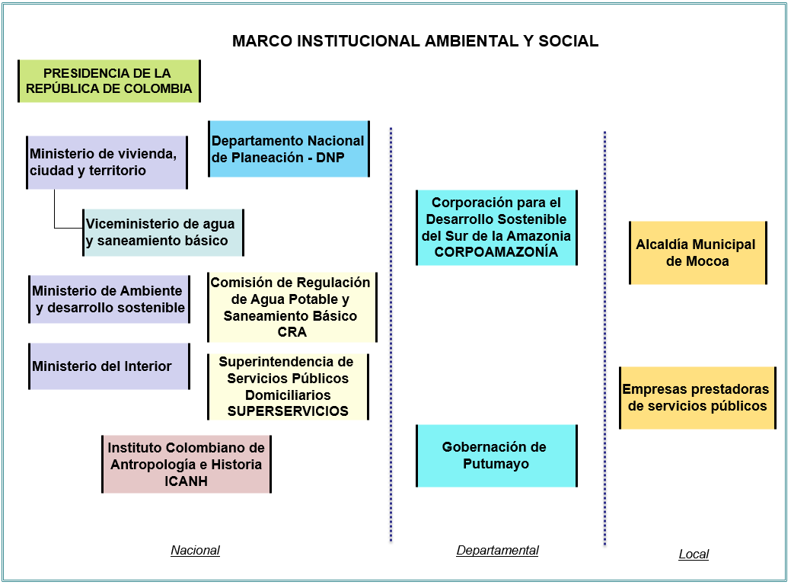
Fuente: Elaboración propia, 2017.

Adicional a las instituciones involucradas en el esquema anterior, existen también otros entes de control como son la Procuraduría, la Fiscalía, la Contraloría, los consejos municipales y las asambleas departamentales.

A continuación se describe el campo de acción que tienen las instituciones involucradas:

- Nacional

Presidencia de la República de Colombia.

Es la máxima autoridad administrativa del país, y debe cumplir y hacer cumplir a cabalidad con lo ordenado en la Constitución Política y las, garantizando los derechos y libertades de todos los colombianos.

Departamento Nacional de Planeación – DNP.

El DNP es un Departamento Administrativo que pertenece a la Rama Ejecutiva del poder público y depende directamente de la Presidencia de la República.

Se encarga de dirigir, coordinar un servicio y otorgar al Gobierno la información adecuada para la toma de decisiones de carácter económico, ambiental y social.

Ministerio de Vivienda, Ciudad y Desarrollo.

Formula, adopta, dirige, coordina y ejecuta la política pública, planes y proyectos en materia del desarrollo territorial y urbano planificado del país.

- Viceministerio de Agua y Saneamiento Básico.

Hace parte del Ministerio de Vivienda, Ciudad y Desarrollo, y es el encargado directo de promover el desarrollo sostenible a través de la formulación y adopción de las políticas, programas, proyectos y regulación para el acceso de la población a agua potable y saneamiento básico.

Ministerio de Ambiente y Desarrollo Sostenible.

El artículo 2 de la resolución 3570 de 2011, define las funciones de éste ministerio. Entre las principales están el diseñar y formular la política nacional en relación con el ambiente y los recursos naturales renovables, y establece las reglas y criterios de su conservación y el aprovechamiento sostenible de los recursos naturales renovables y del ambiente. Y Diseñar y regular las políticas públicas y las condiciones generales para el saneamiento del ambiente, y el uso, manejo, aprovechamiento ordenamiento ambiental de uso del territorio y de los mares adyacentes, para asegurar, conservación, restauración y recuperación de los recursos naturales, a fin de impedir, reprimir, eliminar o mitigar el impacto de actividades contaminantes, deteriorantes o destructivas del entorno o del patrimonio natural, en todos los sectores económicos y productivos.

Ministerio del Interior.

Es el puente que acerca a la ciudadanía con el Gobierno Nacional, brindando seguridad, equidad y respeto por los Derechos Humanos. Formula, coordina y ejecuta la política pública, los planes, programas y proyectos en materia de derechos humanos y de derecho internacional humanitario.

Trabaja en la integración de la Nación con las entidades territoriales y, en seguridad y convivencia ciudadana. Como también en asuntos étnicos, comunidad Lesbiana, Gay, Bisexual, Transexual e Intersexual (LGBTI) y población vulnerable. Y desarrolla diversas actividades para fortalecer la democracia, la participación ciudadana, la acción comunal, la libertad de cultos, la consulta previa y los temas de derechos de autor y derechos conexos.

Superintendencia de Servicios Públicos Domiciliarios – Superservicios.

Es una entidad técnica que contribuye al mejoramiento de la calidad de vida en Colombia, mediante la vigilancia, inspección y control a la prestación de los servicios públicos domiciliarios, la protección de los derechos y la promoción de los deberes de los usuarios y prestadores.

Comisión de Regulación de Agua Potable y Saneamiento Básico – CRA.

Las comisiones de regulación tienen la función de regular los monopolios en la prestación de los servicios públicos, cuando la competencia no sea, de hecho, posible; y, en los demás casos, la de promover la competencia entre quienes presten servicios públicos, para que las operaciones de los monopolistas o de los competidores sean económicamente eficientes, no impliquen abuso de la posición dominante, y produzcan servicios de calidad. (Art. 73 Ley 142 de 1994)

Instituto Colombiano de Antropología e Historia – ICANH.

El ICANH es la entidad encargada de garantizar la investigación, la producción y la difusión del patrimonio antropológico, arqueológico, histórico y etnográfico del país. Presta asesoría científica a los organismos e instituciones de carácter público y privado en el diseño y ejecución de estudios de impacto cultural arqueológico y antropológico.

- Departamental.

Corporación para el Desarrollo Sostenible del Sur de la Amazonia – CORPOAMAZONÍA.

Ejecuta las políticas, planes y programas nacionales en materia ambiental definidos por la ley aprobatoria del Plan Nacional de Desarrollo y del Plan Nacional de Inversiones o por el Ministerio de Ambiente, así como los del orden regional que le hayan sido confiados conforme a la ley, dentro del ámbito de su jurisdicción.

Ejerce la función de máxima autoridad ambiental en el área de su jurisdicción, de acuerdo con las normas de carácter superior y conforme a los criterios y directrices trazadas por el Ministerio de Ambiente.

Otorga concesiones, permisos, autorizaciones y licencias ambientales requeridas por la ley para el uso, aprovechamiento o movilización de los recursos naturales renovables o para el desarrollo de actividades que afecten o puedan afectar el medio ambiente. Así mismo, otorga permisos y concesiones para aprovechamientos forestales, concesiones para el uso de aguas superficiales y subterráneas y establecer vedas para la caza y pesca deportiva.

Fija en el área de su jurisdicción, los límites permisibles de emisión, descarga, transporte o depósito de sustancias, productos, compuestos o cualquier otra materia que puedan afectar el medio ambiente o los recursos naturales renovables y prohibir, restringir o regular la fabricación, distribución, uso, disposición o vertimiento de sustancias causantes de degradación ambiental. Estos límites, restricciones y regulaciones en ningún caso podrán ser menos estrictos que los definidos por el Ministerio de Ambiente.

Gobernación de Putumayo

Ejerce funciones administrativas, de coordinación, de complementariedad de la acción municipal, de intermediación entre la Nación y los Municipios y de prestación de los servicios que determinen la Constitución y las leyes.

- Local.

Alcaldía Municipal de Mocoa

Ejerce las funciones que le confiere la Constitución política, las leyes y demás que le delegue el Presidente de la Republica o la Gobernación del Putumayo.

Administra los asuntos municipales y prestar los servicios públicos que determine la Ley; ordena el desarrollo de su territorio y construye las obras que demande el progreso municipal; promueve la participación comunitaria y el mejoramiento social y cultural de sus habitantes; planifica el desarrollo económico, social y ambiental de su territorio, de conformidad con la ley y en coordinación con otras entidades.

Soluciona las necesidades insatisfechas de salud, educación, saneamiento ambiental, agua potable, servicios públicos domiciliarios, vivienda, recreación y deporte, con especial énfasis en la niñez, la mujer, la tercera ​edad y los sectores discapacitados, directamente y en concurrencia, complementariedad y coordinación con las demás entidades territoriales y la Nación, en los términos que defina la ley.

Empresas prestadoras de servicios públicos – ESP.

Son las encargadas de administrar, operar y mantener los servicios públicos domiciliarios de acueducto, alcantarillado y aseo que se reciban mediante convenios y/o contratos de operación en el territorio nacional con sujeción a las normas legales vigentes.
Promueven los programas de saneamiento básico rural y urbano, con mecanismos de participación comunitaria y administración directa de los servicios de acuerdo con los planes y programas de los Ministerios de Ambiente y de Vivienda y del viceministerio de agua y saneamiento básico, y de acuerdo a los objetivos del gobierno departamental.

COSTO ESTIMADO PARA LA IMPLEMENTACIÓN DE GESTIÓN AMBIENTAL Y SOCIAL

Se estima que el costo de implementación de las medidas necesarias indicadas en el PGAS y en el MGAS oscilara entre el 0,5 y el 1,0 del valor de las obras. Si el monto supera el 1% es responsabilidad del contratista ajustar los costos adicionales.

METAS PROPUESTAS PARA LA GESTÓN AMBIENTAL Y SOCIAL

El programa en todas sus fases, deberá alcanzar las metas propuestas para la gestión ambiental y social que se definen a continuación:

- El plan maestro de alcantarillado, deberá servir con calidad, eficiencia y eficacia al 100% de los usuarios en la zona urbana de Mocoa.

- Adquirir la totalidad de los permisos ambientales necesarios para la ejecución del programa durante la etapa de estudios y diseños de tal forma que no interfiera con la etapa de construcción de las obras civiles.

- Cumplir al 100% con los lineamientos dados por la Autoridad Ambiental Competente (AAC), y en los tiempos establecidos para cada uno de los permisos ambientales otorgados.

- Realizar cero (o) descargas de materiales de obra, basuras o residuos peligrosos a los cuerpos de agua existentes.

- Realizar el 100% de los monitoreos ambientales establecidos en los planes de manejo ambiental.

- El 100% de los materiales de construcción serán suministrados por proveedores constituidos legalmente y con licencia ambiental vigente, o provenientes de los residuos de construcción y demolición generados en obra.

- El 100% de los materiales estériles sobrantes, serán dispuestos técnicamente alejados de los cuerpos de agua y estarán autorizados por la Alcaldía Municipal y Corpoamazonía.

- Capacitar al 100% de los trabajadores en temas relacionados con la gestión ambiental, social, y de seguridad y salud implementados para el programa.

- Implementar y ejecutar el Sistema de Gestión de Seguridad y Salud en el trabajo, en beneficio de los trabajadores.

- Afiliar al 100% de los trabajadores del programa al Sistema de Seguridad Social.

- Presentar cero (0) accidentes o enfermedades laborales, que tengan relación directa con el desarrollo del programa.

- Informar de forma clara, coherente y precisa al 100% de la comunidad directamente involucrada, acerca de las obras constructivas a realizar y que puedan afectar sus actividades cotidianas (cierres viales, acceso a predios, cortes de agua y/o energía).

- Realizar el 100% de las reuniones de avance del programa con la comunidad, planteadas en el Plan de Gestión Social.

- Cumplir al 100% con las políticas ambientales y sociales que establece el BID y la legislación colombiana.

ASPECTOS AMBIENTALES Y DEMOGRÁFICOS

Se describe a continuación aspectos relevantes de la caracterización ambiental del municipio de Mocoa.

- Clima

El Clima del Municipio de Mocoa está catalogado como Súper húmedo con nula o pequeña deficiencia de agua. Corresponde a una región Meso térmica o semi Cálida.

- Precipitación

El régimen de lluvias tiene tendencia monomodal, siendo el periodo con máximas lluvias en los meses de mayo, junio y julio. El promedio de lluvias anual oscila entre 2300 y 5100 mm.

Figura 12. Régimen de lluvias en Mocoa
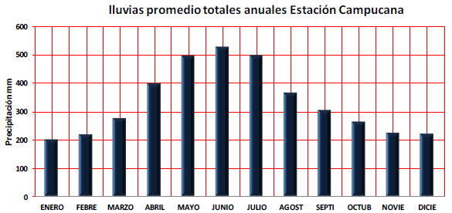
Fuente: Estudio para actualización del Plan Maestro de Acueducto - Mocoa, 2011.

- Temperatura

Las temperaturas medias que se registran para Moca oscilan entre los 21 y 23,5 grados Celsius, siendo los meses de octubre a marzo el periodo con temperaturas mayores a 23 ºC, y los meses de junio y julio con temperaturas inferiores a 22ºC.

Figura 13. Temperatura media en Mocoa
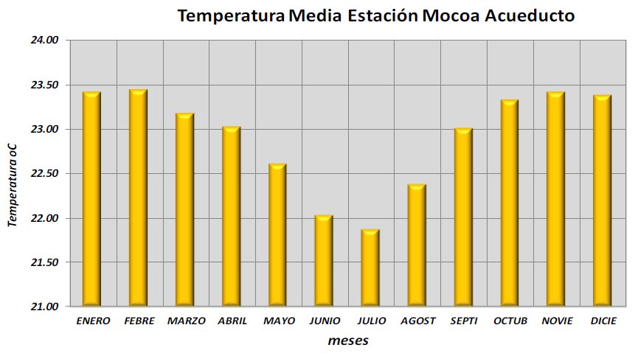
Fuente: Estudio para actualización del Plan Maestro de Acueducto - Mocoa, 2011.

- Humedad Relativa

La humedad relativa media en Mocoa es del 85%, registrando valores máximos de 93 % y mínimos de 70%.

- Zonas de vida.

Mocoa se ubica dentro de la zona de vida bosque húmedo tropical (bh-T), la cual se caracteriza por presentar una precipitación entre anual los 2000mm y 4000 mm, una temperatura media de 24ºC y se localiza entre los 600 y 1000 msnm.

Figura 14. Zonas de vida.
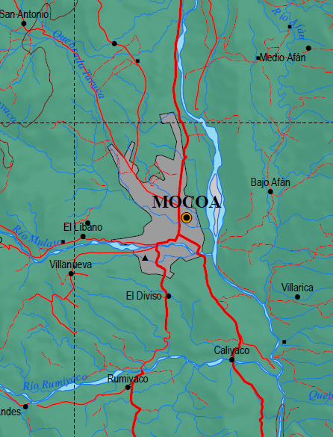
bh-T
Fuente: Corpoamazonía – INVIAS, 2009.

- Calidad de Aire

- Emisiones Atmosféricas

En el municipio de Mocoa, se atribuye como fuentes móviles de emisión de material particulado y gases contaminantes al parque automotor. Como fuentes fijas, se consideran las viviendas que hacen uso de estufas de carbón o leña.

- Niveles de Ruido y Vibraciones

En el área de Influencia directa, municipio de Mocoa, no existen grandes industrias, por lo que se identifican como fuentes generadoras de ruido y vibraciones, el parque automotor, especialmente el tránsito de vehículos de carga pesada que circula por la vía perimetral Villa Garzón – Mocoa – San Francisco. De igual forma se le atribuye al aumento en los niveles de ruido a la actividad del comercio.

- Geografía y Relieve

De acuerdo con la información reportada en los POMCAS (Plan de ordenación y manejo ambiental de cuenca hidrográfica) de las microcuencas de las quebradas Almorzadero, Taruca y Conejo y de los ríos Mulato y Pepino que fluyen por el municipio de Mocoa, el relieve se divide en tres sectores ampliamente contrastantes, que son:

- Relieve montañoso. Corresponde al área localizada en la parte alta de las microcuencas; está desarrollado sobre rocas metamórficas e ígneas intrusivas, pertenecientes a las unidades del Paleozoico y Triásico - Jurásico. Esta unidad está expuesta a procesos erosivos, con pendientes moderadas a altas, formando valles profundos en “V”, hacia la parte montañosa.

- Relieve de lomerío estructural. Zona constituida principalmente por unidades sedimentarias del Cretácico, Terciario y Cuaternario, afectadas por la presencia del Sistemas de Fallas del Borde Llanero, formando ondulaciones en el relieve; esta unidad se localiza hacia el centro y sur de las microcuencas, con pendientes moderadas y procesos erosivos moderados, que forman lomas alargadas en dirección Noreste.

- Llanura aluvial y coluvial. Son zonas pertenecientes al Cuaternario, que se forman en los cambios de pendiente y se localizan en el sector central e inferior de las microcuencas en forma de abanicos y corresponde a los valles drenados por los ríos Mulato, Sangoyaco y Mocoa, en donde predominan los procesos deposicionales. La cobertura vegetal es baja, localizándose sobre las orillas de las fuentes hídricas, su intervención antrópica es alta.

- Geología

De acuerdo con los estudios realizados por INGEOMINAS 2002, (planchas 411 La Cruz, 412 San Juan de Villalobos, 430 Mocoa, 431 Piamonte, 448 Monopamba, 449 Orito, y 465 Churuyaco), la zona donde se sitúa Mocoa corresponde en gran parte al llamado Nudo de Los Pastos en donde tradicionalmente se dice que se juntan las tres grandes cordilleras colombianas: Occidental, Central y Oriental; aquí confluyen grandes sistemas de fallas que, hacia el norte, sirven para definir geológicamente los límites entre estas cordilleras.

Según INGEOMINAS, las fallas geológicas tienen orientación NNE-SSW. Este fallamiento NE-SW ha moldeado el área longitudinalmente en la misma dirección, y conformado tres grandes bloques geomorfológicos y tectónicos: Cordillera Central, extremo sur de la Cordillera Oriental y Llanura Amazónica.

Las Fallas Geológicas y las altas precipitaciones afectan a nivel regional las microcuencas abastecedoras de agua en el municipio de Mocoa, generando deslizamientos, represamientos e inundaciones en la parte baja de las microcuencas del río Mocoa (Río Mulato y Quebradas Taruca, Taruquita, Conejo y Almorzadero).

Figura 15. Sistema de fallas geológicas que circundan a Mocoa
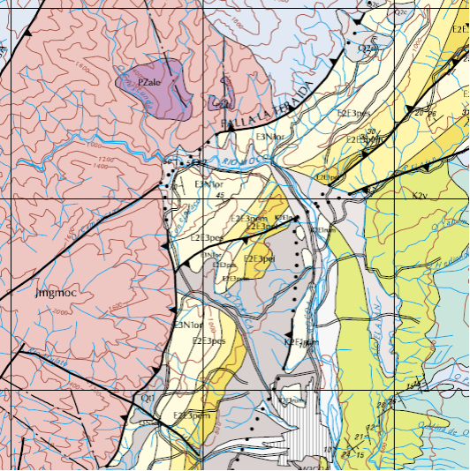
MOCOA
Fuente: Estudio para actualización del Plan Maestro de Acueducto - Mocoa, 2011.

De acuerdo con la figura anterior (No. 5), el municipio está situado directamente sobre la unidad geológica de Terrazas Altas.

- Estratigrafía

Las unidades geológicas que rodea el municipio de Mocoa se describen en la siguiente tabla.

Tabla 6. Unidades geológicas presentes en la cuenca del Río Mocoa.

CÓDIGO | PERIODO | UNIDADES GEOLÓGICAS | DESCRIPCIÓN
TJsal | TRIASICO JURASICO | Formación Saldaña | Secuencia volcanosedimentaria de intercalaciones de tobas, flujos de lavas, aglomerados, areniscas tobáceas y limolitas. Colores morado, rojo, gris y verde
Jmgmoc |  | Monzogranito Mocoa | Roca intrusiva, grisácea, dura, con manchas rojizas a café de óxido de hierro, con diaclasas cerradas.
K2v | CRETACICO | Formación Villeta | Se identifica como una secuencia de lodolitas grises oscuras a negras, intercaladas en estratos medios a muy gruesos de caliza. Estratos medios a muy gruesos de cuarzo arenitas en las partes baja y superior de la secuencia.
K2E1rum |  | Formación Rumiyaco | Se define como una sucesión monótona arcillolítica – lutítica, color rojo y gris, con intercalaciones de arenitas cuarzosas, líticas, lentes carbonosos y ocasionales niveles calcáreos. Estas rocas se meteorizan formando suelos arcillosos rojos.
E2E3pei | PALEOGENO | Formación Pepino -Miembro Inferior | Estratos gruesos de conglomerados polimícticos clastosoportados. Intercalaciones menores de litoarenitas y lodolitas limosas.
E2E3pem |  | Formación Pepino-Miembro Medio | Estratos medios y delgados tabulares de arenitas lodosas, lodolitas arenosas, lodolitas abigarradas y arenitas cuarzosas de grano medio.
E2E3pes |  | Formación Pepino-Miembro Superior | Estratos gruesos y muy gruesos de conglomerados polimícticos clastosoportados en litoarenitas submaduras de grano grueso. Intercalaciones de estratos gruesos de lodolitas y limolitas.
E3N1or |  | Formación Pepino-Grupo Orito | Sucesión monótona de limolitas, lodolitas y sublitoarenitas, de color amarillo y rojo con moteado a gris, verde y morado, esporádicas costras de yeso y capas delgadas de carbón.
Qt2 | CUATERNARIO | Terrazas Medias | Ocupan las laderas de los valles de corrientes de segundo y tercer orden. Guijos, guijarros y cantos de composición heterogénea, en matriz de arena fina a gruesa, ocasionalmente lodo.
Qt1 |  | Terrazas Altas | Generalmente forman planicies amplias. Guijos, guijarros y cantos de mediano a gran tamaño y composición heterogénea, matriz de arena fina a gruesa.
Q2al |  | Aluviones | Los depósitos aluviales se componen de gravas, arenas, limos y arcillas asociados a los causes de los ríos y a las llanuras de inundación.
Fuente: POMCA – Río Pepino.

- Geomorfología

El municipio de Mocoa está situado al sur-oeste del territorio colombiano y corresponde a la parte noroeste del Departamento del Putumayo, haciendo parte del Piedemonte amazónico. Esta región ha sido sometida tanto a efectos compresivos como distensivos, generando cuencas alargadas que posteriormente se deformaron y desarrollaron pliegues y fallas inversas.

En la siguiente tabla se presentan las unidades geomorfológicas del borde oriental de la Cordillera Oriental en el Municipio de Mocoa.

Tabla 7. Unidades Geomorfológicas – Mocoa

UNIDADES GEOMORFOLOGICAS
GEOFORMAS | SIMBOLO | DESCRIPCIÓN
ORIGEN DENUDACIONAL
Montañas ramificadas en granitos | OD1 | relieve montañoso conformado por rocas pertenecientes al Monzogranito Mocoa, localizado en el sector occidental y norte que rodea al sector urbano del Municipio de Mocoa y que corresponde a la parte alta de las microcuencas Mulato y Taruca-Conejo, cuyo modelado ha sido producto de la acción de procesos denudativos principalmente por erosión hídrica: fluvial y pluvial
Montañas ramificadas en andesitas, riolitas y tobas | OD2 | Relieve montañoso conformado por rocas volcano-sedimentarias de la Formación Saldaña, localizado en el sector norte y sur oriente (Serranía de los Churumbelos) que rodea al sector urbano del municipio de Mocoa y que corresponde a la parte alta de la microcuenca Almorzadero y Curiyaco, cuyo modelado ha sido producto de la acción de procesos denudativos principalmente por erosión hídrica: fluvial y pluvial (concentrada y difusa), afectados por la presencia del Sistema de Fallas del Borde Amazónico-Falla de Urcusique y como consecuencia se presentan fenómenos de remoción en masa como deslizamientos, caída de bloques y flujos de lodo que por sus fuertes pendientes y valles angostos y profundos, transportan en temporadas de invierno grandes cantidades de material detrítico, formando represamiento en la parte alta, caracterizando a estas corrientes hídricas como de alta torrencialidad y peligrosidad.
Montañas ramificadas en areniscas y shales | OD3 | Relieve montañoso conformado por rocas sedimentarias de origen marino pertenecientes a la Formación Caballos, localizado al oriental del sector urbano del municipio de Mocoa, formando la Serranía de los Churumbelos y que corresponde a la parte alta de la microcuenca Curiyaco, cuyo modelado ha sido producto de la orogenia de la Cordillera Oriental, afectada por el Sistema de Fallas del Borde Amazónico-Falla de Urcusique y Churumbelos (fractura y diaclasa a las rocas volviéndolas semipermeables) y por procesos de erosión hidrometeorológica fluvial y pluvial (precipitación), se presentan fenómenos de remoción en masa como deslizamientos, caída de bloques y flujos de lodo que por las fuertes pendientes y valles angostos y profundos, transportan en temporadas de invierno grandes cantidades de material detrítico, formando represamiento en la parte alta, caracterizando a esta corriente hídrica como de alta torrencialidad y peligrosidad.
ORIGEN ESTRUCTURAL
Colinas bajas en limolitas y lodolitas | OE1 | Es un relieve complejo a veces ligeramente ondulado y en otras ocasiones en forma de colinas o cerros con crestas quebradas, de topografía irregular y fuerte incisión. Este relieve es de origen estructural y en zonas de origen Deposicional, en la actualidad se presenta el desarrollo de procesos de remoción en masa tales como solifluxión plástica o patas de vaca.
Colinas altas en conglomerados y arcillolitas | OE2 | Como el resultado de la presencia de las Fallas, forma un relieve con un patrón escalonado de crestones paralelos alargados, con escarpes abruptos en contrapendiente y separados por depresiones igualmente paralelas, prolongándose linealmente siguiendo un rumbo más o menos rectilíneo, con presencia de deslizamientos.
ORIGEN DEPOSICIONAL
Abanico Coluvio-Aluvial y Terrazas | ODP1 | Son formas del relieve que se originan por el cambio de pendientes, formando superficies planas a ligeramente inclinadas de forma triangular con inclinaciones hacia el valle, donde el material arrancado en la parte alta de las microcuencas es transportado y depositado en las partes bajas de laderas principalmente por acción gravitacional e hidrogravitacional, formando muchas veces represas en las corrientes hídricas que en épocas de intensa lluvia ocasionan daños en la parte plana y en especial a los acueductos veredales.
Zona posible de inundación con socavación de taludes | ODP2 | Este tipo de relieve está constituido por antiguos depósitos producto de diversos desbordes e inundaciones de las corrientes hídricas; los materiales depositados en la parte de baja pendiente de la microcuenca son producto de la meteorización y caída de rocas Ígneas y Sedimentarias transportadas por las corrientes fluviales, formando terrazas de diferentes alturas. Las suaves pendientes y la exposición de esta unidad a las aguas de las diferentes corrientes, especialmente en la parte plana, la hacen por naturaleza susceptible a desbordes e inundaciones periódicas durante los períodos de intensas lluvia.
Fuente: POMCA Quebrada Taruca.

- Recursos Hídricos

El municipio de Mocoa se encuentra ubicado en la parte baja de la cuenca del río Mocoa. El área de esta cuenca sobrepasa las 10.000 hectáreas. De acuerdo con la información que registra el POMCA de ésta cuenca, se presenta en la siguiente tabla el inventario de las fuentes hídricas que la conforman.

Tabla 8. Fuentes Hídricas presentes en Mocoa

SUB CUENCA | ÁREA m²
Río Pepino | 72.154.418,065
Río Rumiyaco | 57.454.740,547
Río Mulato | 18.229.927,753
Río Afán | 61.669.922,109
Río Sangoyaco | 14.144.878,206
Río Mocoa | 216.372.063,118
Fuente: POMCA – Río Mocoa.

Es importante resaltar que los ríos Mulato y Sangoyaco pasan por la zona urbana del municipio en sentido occidente-oriente. Y el Río Mocoa, por el margen oriental del municipio en sentido norte-sur, recibiendo las aguas de los dos ríos anteriores.

En el río Mocoa, que bordea gran parte de la cabecera municipal, desembocan los ríos: Pepino, Tortuga, Sangoyaco, Rumiyaco y Afán; y las quebradas: Campucana, Hernayaco y Dantayaco. El costado occidental del municipio está delimitado por una pequeña parte del río Putumayo, en el que desembocan los ríos: Blanco y Cristales, y la quebrada Yuruyaco. En el costado noroccidental, se encuentran las quebradas: Ruidosa, Sunsuga, Sachamate y Cerreños.

El agua para suministro de los Mocoanos proviene del Río Mulato y Quebrada Almorzadero, por medio de tres captaciones de fondo y lateral.

- Calidad del Agua

- Río Mulato

El río Mulato cuenta con un registro histórico aceptable en cuanto a calidad del agua se refiere. No obstante, se advierte que las muestras analizadas corresponden a la calidad media, toda vez que en los picos máximos se suspende la captación y en consecuencia el suministro. Del registro histórico se observa, que el agua presenta concentraciones para turbiedad y color que sobrepasan los valores permisibles de calidad del agua potable para consumo humano. Se advierte además que desde el punto de vista bacteriológico, el agua de consumo se encuentra altamente contaminada, particularmente con coliformes fecales totales y organismos mesofílicos.

- Río Mocoa

Éste por ser el cuerpo receptor de todas las aguas residuales de Mocoa, es afectado fuertemente por el aporte de contaminación de aguas residuales domésticas, al ser esta la fuente de mayor aporte de las aguas residuales, como se mencionó anteriormente. Ante la no existencia de sistemas de tratamientos previos de las aguas residuales ocasiona un impacto negativo bastante significante sobre la calidad del agua del cuerpo receptor.

- Flora

De acuerdo con el inventario forestal existente de la zona urbana de Mocoa, realizado en el 2017 por la Corporación para el Desarrollo Putumayense y la Empresa de Energía E.S.A. E.S.P, existen 534 individuos arbóreos pertenecientes a 74 especies entre árboles, arbustos y palmas, de las cuales 6 especies corresponden al 48,13% del inventario total. En la siguiente tabla y figura se presentan las especies con mayor abundancia.

Tabla 9. Especies con Mayor Abundancia

NOMBRE COMÚN | NOMBRE CIENTIFICO | N° ARBOLES | %
Cobre | Apuleia leiocarpa J.F.Macbr. | 68 | 12,73%
Chiparo | Zygia latifolia Fawc. & Rendle | 60 | 11,24%
Pomarroso | Eugenia malaccensis L. | 43 | 8,05%
Guayaba | Psidium guajava L. | 30 | 5,62%
Aguacate | Persea americana Mill. | 21 | 3,93%
Palma jícara | Euterpe oleracea | 35 | 6,55%
TOTAL |  | 257 | 48,13%
Fuente: Inventario Forestal, Corporación para el Desarrollo Putumayense y la Empresa de Energía E.S.A. E.S.P, 2017.

Figura 16. Especies Arbóreas con Mayor Abundancia

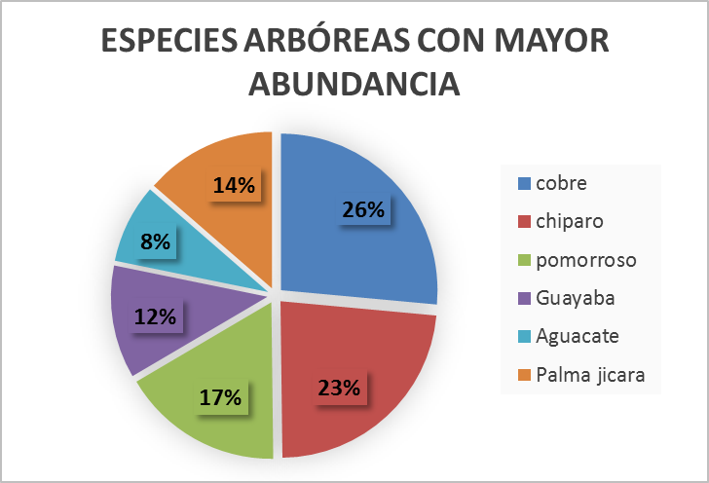
Fuente: Inventario Forestal, Corporación para el Desarrollo Putumayense y la Empresa de Energía E.S.A. E.S.P, 2017.

- Áreas Naturales Protegidas

De acuerdo con la información transmitida por la Alcaldía de Mocoa, en el casco urbano del municipio donde se llevará a cabo el programa y sus áreas anexas, no presenta áreas con restricciones ambientales, como se puede evidenciar en la siguiente figura.

Figura 17. Áreas sin restricción de uso.

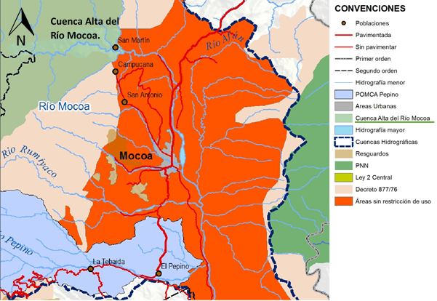

Fuente: Alcaldía Municipal de Mocoa.

Sin embargo se conoce que la cuenca alta del Río Mocoa con un área de 34.600 has (ver figura anterior), corresponde a una Reserva Forestal Protectora, según Acuerdo INDERENA No. 14 de 1984 y Resolución ejecutiva 224 de 1984.

- Fauna

De acuerdo con los POMPCAS de las cuencas del Río Mulato y las quebradas Taruca y Almorzadero, la fauna existente en los alrededores de la zona urbana del municipio corresponden en su mayoría a las aves, las cuales se relacionan a continuación.

Tabla 10. Aves Identificadas en las Microcuencas

ESPECIE | NOMBRE CIENTÍFICO | HÁBITAT
Pavas | Familia Cracidae | Rastrojos
Gavilán | Gampsonyx sp | Rastrojos y potreros
Aguila | Morplinus sp | Rastrojos y potreros
Tortola | Claravis Sp | Rastrojos
Cotorra | Amazona sp | Bosques y rastrojos
arrendajo | Crotophaga sp | Bosques y rastrojos
Guacharaca | Ortalis Motmot | Rastrojos
Pava | Penélope Purpuracens | Bosques
Gallineta | Pimelodus Clarias | Bosques
Chilaco | Creagrutus caucanus | Bosques
Gallito de roca | Rupícola peruviana | Rastrojos
Guacamaya | Ara chloroptera | Bosques
Paleton | Pteroglossus castanotis | Bosques
Azulejo | Thraupis episcopus | Rastrojos y potreros
Lora cachetiamarilla | Amazona amazonica | Bosques
Lora guere guere | Pionus menstruus | Rastrojos y potreros
Lora maicera | Pionus chalcopterus | Rastrojos
Loro paitlico | Pionites melanocephala | Rastrojos
Pivicho | Botrogeris cyanoptera | Rastrojos
toreador | Tyranus sp | Rastrojos y potreros
Quinde | Amazilia viridigaster | Rastrojos y potreros
Pillosa o piojosa | Cyanocorax violaceus* | Rastrojos y potreros
Carpintero real | Dryocopus lineatus* | Bosques
Coscungo | Glaucidium brasilianum | Bosques
Guaco | Herpetotheres cachinnans | Bosques
Buho | Tyto alba | Bosques y rastrojos
Garrapatero | Crotophag^ sp | Rastrojos y potreros
Panguanas | Cypturellus sp | Bosques y rastrojos
Martín pescador | Chioroceryle americana | Rastrojos y potreros
Cucarachero | Troglodytes sp | Rastrojos y potreros
Gallinazo | Coragys attratus | Rastrojos y potreros
Torcaza | Columba sp | Rastrojos
Fuente: POMCAS – Río Mulato y las quebradas Taruca y Almorzadero.

Algunas especies como loras y búhos se han visto afectadas por el comercio ilegal según los reporte de Corpoamazonía.

Así mismo, en los POMCAS mencionan los mamíferos que habitan en las zonas boscosas cercanas del casco urbana de Mocoa y que se describen en la siguiente tabla.

Tabla 11. Mamíferos Identificados en las Microcuencas

ESPECIE | NOMBRE CIENTÍFICO | HABITAT
Comadreja | Mustela sp | Bosques
Perro zorruno | Cerducyon sp | Rastrojos y bosques
Cusumbe | Nausa sp | Bosques
Perro de monte | Potus sp | Bosques
Murciélago | Artibeus sp | Bosques y rastrojos
Venado | Mazama sp | Bosques
Boruga | Agouti paca | Bosques
Ardillas | Alouatta sp | Bosques y rastrojos
Guara | Dasyprocta Fuliginosa | Bosques y rastrojos
Armadillo | Dasypus novencinctus | Ratrojos
Puerco Espin | Cooendou prehensilis | Bosques
Mico Maicero | Cebus apella | Bosques y rastrojos
mico piel roja | Cebuella pygmaea | Bosques y rastrojos
Mico Soldado | Saimiri sciureus | Bosques y rastrojos
Oso hormiguero | Tamandua sp | Bosques
Oso Perezoso | Choloepus didactylus | Bosques
Zaino | Tayassu tajacu | Bosques
Chucha mantequera | Caluromis lanatus | Bosques y rastrojos
Chichico | Saimiri sciureus | Bosques
Ratón | Proechymis sp | Bosques y rastrojos
Mico tití | Cebuella sp | Bosques
Mico Maicero | Cebus apella | Bosques, rastrojos
Fuente: POMCAS – Río Mulato y las quebradas Taruca y Almorzadero.

La mayoría de las especies de mamíferos grandes y medianos se encuentran en zonas de bosques donde el hombre no ha interferido con sus diferentes actividades como cultivos agrícolas, aprovechamiento forestales, la cacería y la colonización donde estos han conllevado al desplazamiento de las poblaciones de animales silvestres de gran tamaño que años atrás se observaban a menores alturas en las proximidades de las cabeceras municipales y más aún en las áreas de influencia de las microcuencas.

- Suelos

El Piedemonte amazónico presenta predominio de un relieve bajo asociado a colinas de carácter sedimentario que han sido plegadas y en menor extensión geoformas originadas en ambiente aluvial. Esta región corresponde a áreas de sedimentación terciaria y cuaternaria. La sedimentación terciaria comprende una depositación continental delgada sobre la plataforma de la Amazonia que ha dado origen a geoformas estructurales constituidas en la actualidad por colinas y crestones. La sedimentación cuaternaria con predominio aluvial está asociada a la formación de abanicos de diferentes edades y niveles de terrazas aluviales.

En la siguiente tabla se presentan los paisajes fisiográficos de piedemonte amazónico.

Tabla 12. Paisajes de la Cordillera Oriental
PAISAJES DE LA CORDILLERA ORIENTAL
Relieve Montañoso Fluvio-erosional | Montañas ramificadas en granitos | Tiene un rango altitudinal entre los 3.200 a los 2.600. Relieve de fuertes pendientes entre 50 a 75 y aún mayores. Las condiciones locales determinan suelos poco evolucionados, superficiales, limitados por contacto con roca.
 | Barrancos | Área proporcionalmente pequeña indicadora de acelerados, graves y frecuentes eventos de remoción en masa
 | Flujo de escombros | A pesar de ser una unidad de poca extensión se incluye como un paisaje dada su importancia regional para la comprensión de los procesos de remoción en masa
Relieve Montañoso Estructural- denudativo | Montañas erosionales en lutitas y calizas | Paisaje con rango altitudinal entre 2.800 a 2.300. Se encuentran suelos jóvenes en algunas áreas limitados por contactos líticos.
 | Montañas erosionales en conglomerados y lodolitas | Unidad de paisaje con rango altitudinal entre los 2.700 a 2.000 m. Área con un relieve fuerte con rasgos estructurales marcados (plegamiento).
Relieve Montañoso fluvio-erosional | Montañas ramificadas en lavas andesiticas, riolitas y tobas | Paisaje con limite altitudinal entre 1.200 a 2.000 m. Las pendientes son fuertes entre un 50 a 75 % y aún mayores sobres las que han evolucionado suelos.
 | Montañas ramificadas en granitos | Unidad de paisaje entre los 2.000 a 1.000 m. Presenta un relieve fuerte de pendientes 50 a 75 % y aún mayores con escarpes subverticales, sobre los que se desarrollan suelos jóvenes con limitaciones por contactos líticos.
Relieve Montañoso Estructural- denudativo | Montaña homoclinal en lutitas y calizas | Unidad de fuertes pendientes. Presenta un relieve fuerte en donde predominan suelos poco evolucionados.
 | Montaña homoclinal en conglomerados y lodolitas | Presenta un relieve fuerte en donde predominan suelos poco evolucionados.
Relieve Montañoso fluvio-erosional | Montañas ramificadas en lavas andesiticas, riolitas y tobas | Paisaje con limite altitudinal entre 1.200 a 2.000 m, Las pendientes son fuertes entre un 50 a 75 % y aún mayores sobre las que han evolucionado suelos.
Relieve Montañoso Estructural- denudativo | Montaña homoclinal en lutitas y calizas | Unidad de paisaje de poca extensión y fuertes pendientes. Predominan suelos poco evolucionados.
 | Montaña homoclinal en conglomerados y lodolitas | Unidad con fuertes pendientes donde predominan suelos poco evolucionados.
 | Coluvios | Unidad con pendientes de 25 a 50%. Se encuentran suelos jóvenes.
Abanicos y valles aluviales bajos | Piedemonte aluvial | Unidad con pendientes de 5 – 25 %. Tienen su origen en flujos provenientes de la parte alta de la cuenca del Río Mocoa que han cubierto las geoformas preexistentes en la parte baja y prolongan su influencia hasta el contacto con el Río Mocoa, donde se encuentra la parte distal.
Fuente: POMCAS Microcuencas Quebrada Taruca, Conejo y Almorzadero.

- Usos del Suelo

De acuerdo con lo informado por la Alcaldía Municipal de Mocoa, en el mapa de uso del suelo de 2003, la zona urbana del municipio, corresponde a uso residencial y comercial. Y en sus zonas próximas, corresponde a áreas para actividad predominantemente agrícola, áreas de desarrollo agroforestal, silvopastoril y silvícola y áreas de desarrollo acuícola.

- Aspectos Demográficos

El Departamento Administrativo Nacional de Estadística – DANE, realizó las proyecciones de población para el municipio de Mocoa en un periodo comprendido entre los años 2005 y 2020, para una franja etaria de menores de 1 año hasta los 80 años. Lo anterior, teniendo en cuenta que el último censo realizado en Colombia se llevó a cabo en el 2005.

Como resultado de la proyección realizada, se tiene para el año 2017 una población total de 43.731 personas, de las cuales se estima que 21.411 (48%) son hombres y 22.800 (52%) son mujeres.

De la población mencionada anteriormente, aproximadamente 4.865 (11,03%) son indígenas, 3.927 (4,91%) afro descendientes y 2.050 (2,56%) personas con alguna discapacidad.

- Salud Ambiental

Las condiciones ambientales y el estado de salud de las personas se encuentran estrechamente relacionadas, por ejemplo, las enfermedades diarreicas resultantes del consumo de agua impotable requieren una acción inmediata para mejorar la calidad del agua. La importancia prioritaria del agua segura no debe ser desconocida considerando las raíces de la salud pública, por ejemplo, la razón fundamental para que la esperanza de vida se haya incrementado desde 1900 fueron los avances en el saneamiento público, muchos de esos avances en las comunidades resultaron del mejoramiento de la calidad del agua. Además de los beneficios inmediatos en el sostenimiento de la vida, el disponer de agua potable también promueve otras importantes actividades sanitarias y de salud pública.

El manejo inapropiado de los desechos humanos, como se está realizando en la cuenca del río Pepino y en general en todo el municipio, afecta adversamente la salud pública; las enfermedades que se pueden transmitir a través del contacto con heces humanas incluyen la fiebre tifoidea, el cólera, la disentería bacilar y amebiana, la hepatitis, la poliomielitis, la esquistosomiasis, varias helmintiasis y la gastroenteritis común.

- Servicios Públicos

- Acueducto

Según el informe de Superservicios del año 2015, el municipio de Mocoa es abastecido de las fuentes hídricas Río Mulato y Quebrada Almorzadero, por medio de tres captaciones de fondo y lateral.

Existen tres sistemas de abastecimiento denominados Palmeras, Líbano y Almorzadero.

El sistema Palmeras abastece el suroccidente del Casco Urbano del Municipio de Mocoa, denominado sector 1. Y Norte denominado sector 4, con un total de usuarios a 31 de diciembre de 2015 de 3.265 que equivale al 55,22, y está distribuido en 36 barrios. Cuenta con planta de tratamiento de agua denominada Mulata.

El sistema Líbano abastece el centro de municipio, denominado sector 2, en total 2.647 usuarios que equivalen al 44,7% y que están distribuidos en 29 barrios. Al agua suministrada no se le realiza ningún tratamiento, no se cuenta con planta de potabilización.

El sistema Almorzadero abastece la zona rural del Noroccidente del municipio, las veredas Alto Afán, Pueblo viejo, 15 de Mayo, Nueva Esperanza y Planta de Sacrificio, para un total de 61 suscriptores. Al agua suministrada no se le realiza ningún tratamiento, no se cuenta con planta de potabilización.

- Alcantarillado

No existe un plan maestro de alcantarillado, el sistema actual es combinado. Las fuentes hídricas receptoras son las Quebradas La Misión, San Antonio y Taruquita, y los Ríos Sangoyaco, Mulato, y Mocoa principalmente. Según informe de Aguas Mocoa ESP, existen actualmente 167 conexiones erradas, distribuidas en las siguientes fuentes receptoras:

- Río Mulato: 99
- Río Sangoyaco: 23
- Quebrada Taruquita: 21
- Río Mocoa: 24

Descripción de la infraestructura existente.

El sistema de alcantarillado básicamente está conformado por redes locales, cámaras de inspección, colectores principales y emisarios finales.
El Municipio cuenta con un plan maestro de acueducto y alcantarillado que no está ejecutado en su totalidad, como tampoco cuenta con un catastro de redes, por tanto la siguiente información con relación al estado, capacidad, funcionamiento e infraestructura de los principales elementos del sistema de alcantarillado, se generaron en esta investigación.

La capacidad de toda la red del alcantarillado no es adecuada para los requerimientos de transporte y recolección tanto del agua residual como pluvial, teniendo en cuenta que estas fueron diseñadas y construidas solo para recibir las aguas residuales Domesticas.

Después de la avenida flujo-torrencial que causó la emergencia en Mocoa, el sistema de alcantarillado, la capacidad de servicio del sistema quedó para cubrir la demanda del 75% de los usuarios registrados antes de la emergencia (7956 usuarios).

- Energía

El municipio cuenta con el servicio de energía que es de la red de interconexión eléctrica nacional, lo que significa un servicio de gran eficiencia y calidad para sus usuarios. El servicio es prestado por la Empresa de Energía E.S.A. E.S.P, la cual indicó en el mes de agosto de 2017, contar con un total de 15779 usuarios, de los cuales 12.663 son urbanos y 3516 rurales.

Debido a la emergencia del 31 de marzo y 1 de abril de 2017, se afectaron 1512 usuarios, de los cuales al mes de agosto de 2017, se han recuperado 379 y quedan pendientes 520.

La distribución de usuarios de energía es:

- Residencial Estrato 1: 11.073 usuarios.
- Residencial Estrato 2: 2.343 usuarios.
- Residencial Estrato 3: 823 usuarios.
- Comercial: 1.315 usuarios.
- Industrial: 56 usuarios.
- Oficiales: 121 usuarios.
- Provisionales: 47 usuarios.

- Residuos Sólidos

Los residuos sólidos en el municipio son recolectados por la empresa de servicio de aseo EMAS Putumayo. Los residuos son dispuestos en el relleno Sanitario, ubicado en la Vereda Alto Afán.

Sin embargo se ha evidenciado en algunos sectores, disposición de residuos sólidos en las fuentes hídricas.

- Medios de Comunicación

El municipio cuenta con los siguientes medios de comunicación radial, web y noticieros radiales:

- Emisora La reina 106.3 FM Putumayo.
- Radio Waira 104.7 FM – Al día Noticias (lunes a viernes de 7:00 am a 8:00 am
- MiPutumayo .com.co – Magazín Digital
- Duban García – Publicidad y medios de comunicación

- Aspectos Arqueológicos

Se desconoce de la existencia de recursos arqueológicos, por lo que en la etapa de ejecución del proyecto se deberá diseñar un programa para el caso eventual de hallazgos de éste material. Se deberá solicitar consulta por escrito al Instituto Colombiano de Antropología e Historia – ICANH.

- Pasivos Ambientales

Vertimientos fijos puntuales en las fuentes hídricas: Quebradas La Misión, San Antonio y Taruquita, y los Ríos Sangoyaco, Mulato, y Mocoa principalmente. Con la implementación del proyecto se estima NO se tendrán pasivos.

Viviendas afectadas en dieciocho barrios a causa de la emergencia presentada en las fechas 31 de marzo y 1 de abril de 2017. Durante los meses de abril y mayo de 2017, la Alcaldía de Mocoa realizó el censo de las viviendas afectadas, teniendo como resultado 119 unidades con destrucción total y 746 con algún nivel de daño.

En la siguiente tabla y figura, se presentan los barrios y el número de viviendas que sufrieron algún nivel de afectación.

Tabla 13. Número de Viviendas Afectadas
BARRIO | NIVEL DE AFECTACIÓN |  |  |  | NÚMERO TOTAL DE VIVIENDAS AFECTADAS
 | LEVE | MODERADO | SEVERO | TOTAL
ALTOS DEL BOSQUE | 3 | 2 | 1 | 0 | 6
INDEPENDENCIA | 17 | 4 | 5 | 29 | 55
PROGRESO | 29 | 26 | 18 | 10 | 83
SAN AGUSTIN | 80 | 23 | 11 | 0 | 114
SAN ANTONIO | 1 | 0 | 0 | 0 | 1
SAN FERNANDO | 1 | 0 | 27 | 0 | 28
SAN MIGUEL | 146 | 32 | 44 | 39 | 261
LA FLORESTA | 11 | 7 | 11 | 0 | 29
LAURELES | 27 | 10 | 20 | 9 | 66
MODELO | 19 | 1 | 8 | 0 | 28
BOLIVAR | 17 | 4 | 5 | 0 | 26
LOS PINOS | 30 | 18 | 16 | 32 | 96
MIRAFLORES | 27 | 4 | 7 | 0 | 38
17 DE JULIO | 5 | 0 | 0 | 0 | 5
JOSE HOMERO | 1 | 2 | 14 | 0 | 17
CHIPAROS | 0 | 3 | 1 | 0 | 4
EL CARMEN | 2 | 3 | 1 | 0 | 6
CONDOMINIO NORTE | 1 | 0 | 1 | 0 | 2
TOTAL | 417 | 139 | 190 | 119 | 865
Fuente: Elaboración propia a partir del censo realizado por la Alcaldía de Mocoa, 2017.

Figura 18. Número de Viviendas Afectadas
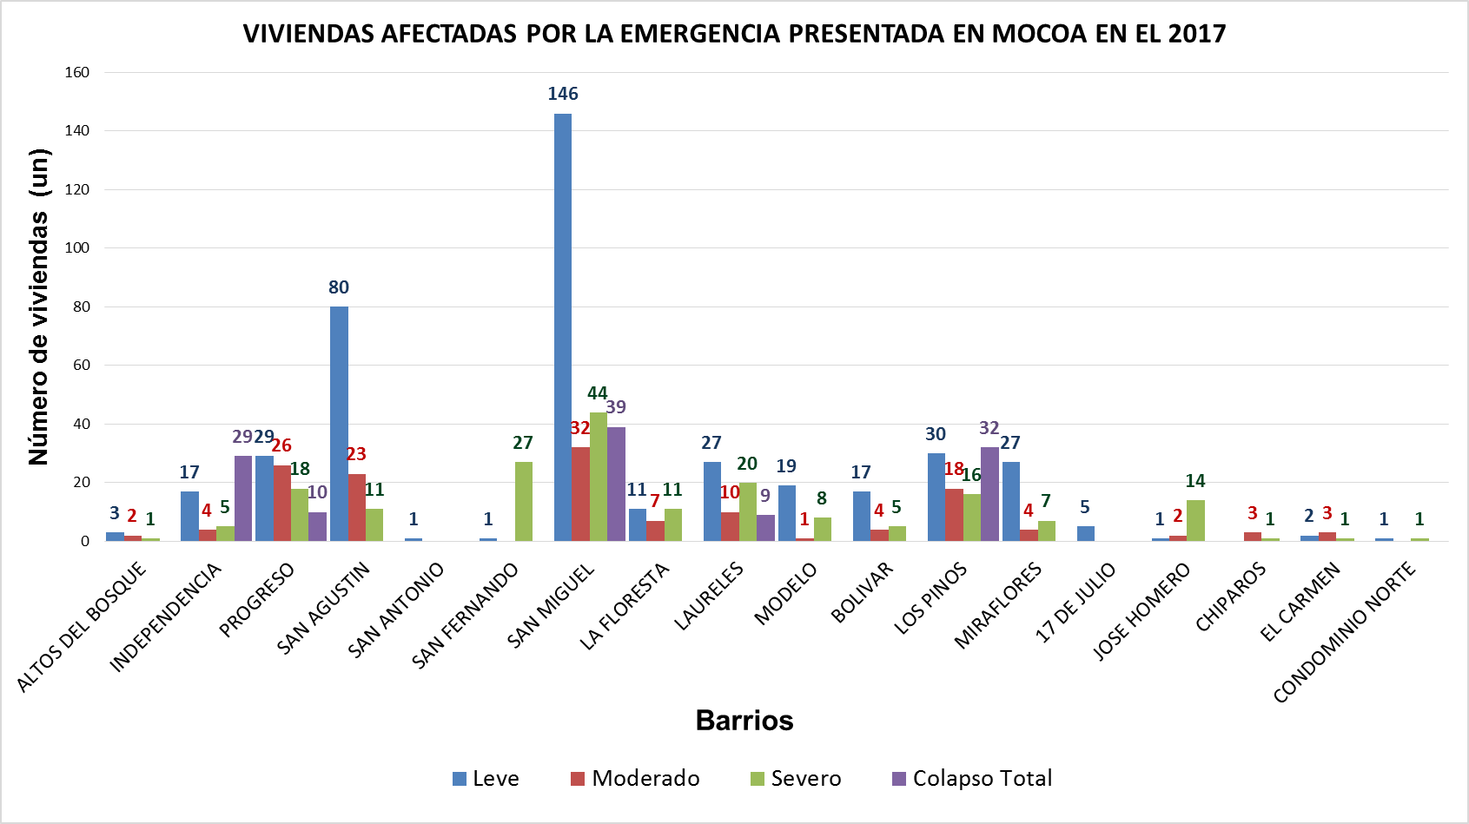
Fuente: Elaboración propia a partir del censo realizado por la Alcaldía de Mocoa, 2017.

Modificación del paisaje por afectación de la cobertura vegetal y de las viviendas por causa de la avenida flujo torrencial de los días 31 de marzo y 1 de abril de 2017. En la siguiente figura se presenta los sectores afectados por dicho fenómeno.

Figura 19. Delimitación de la Avenida Flujo Torrencial ocurrida en Mocoa - 2017
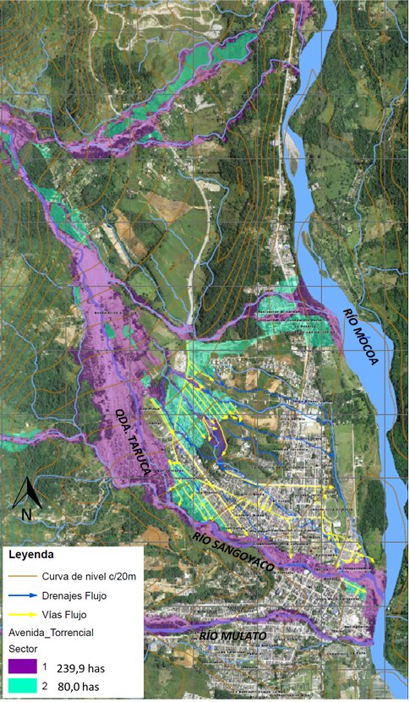
Fuente: Corpoamazonía, 2017.

PLANES DE GESTIÓN AMBIENTAL

Plan de Instalación de Obras

Se deberá instalar un campamento operativo conformado por las siguientes áreas de trabajo o complementarias:

- Oficina
- Zona de parqueadero
- Zona de stock de materiales pétreos
- Caseta para el almacén
- Laboratorios
- Unidades sanitarias
- Tanques de almacenamiento de agua
- Caseta de celaduría
- Sistema de Tratamiento de Aguas Residuales (si se requiere)
- Planta de asfalto (si se requiere)
- Planta de concreto (si se requiere)

Si el predio donde se proyecte instalar el campamento no posea conexión a servicios públicos y se requiera de éstos, se deberán realizar bajo la autorización correspondiente de la autoridad competente.

Oficina:

La oficina se deberá localizar en el municipio de Mocoa, donde se ubicará también un punto de atención al ciudadano, con el horario de atención a la comunidad igual al de las oficinas de la municipalidad.

Acopio de materiales:

Se deberá realizar en los predios del campamento que se localice en corredor vial, alejados de las fuentes hídricas.

El mantenimiento del equipo:

Se deberá realizar en estaciones de servicio y tallares de la localidad que cuenten con los permisos ambientales para su funcionamiento. En el evento que el Contratista desee efectuarlo directamente deberá acondicionar el lugar con una Construcción especial, taller, cárcamo, sistema de lavado, canales de captación de aguas contaminadas, trampa de sedimentos y grasas y filtro para el tratamiento de los residuos líquidos, el suministro de combustible deberá efectuarse en las estaciones de la localidad.

Plan de Manejo de Aguas Residuales y Calidad de los Efluentes Domésticos

En los frentes de obra y campamentos temporales se deberá disponer de unidades sanitarias portátiles en cantidad adecuada al número de trabajadores (un baño por cada 15 trabajadores y diferenciados por género), por frente de trabajo.

La limpieza y/o mantenimiento de los baños portátiles y la disposición final de los residuos líquidos, deberá ser realizado por la empresa prestadora de estos servicios, la cual deberá estar acreditada en el manejo, transporte y disposición final de residuos líquidos domésticos y contar con los permisos ambientales vigentes para su funcionamiento. La frecuencia del cambio, la limpieza y/o mantenimiento de los baños químicos portátiles dependerá de la recomendación de la empresa proveedora.

Si el campamento no cuenta con conexiones domiciliarias a la red de acueducto y alcantarillado, se deberán adecuar éstas para lo cual se deberá solicitar los permisos correspondientes de concesión de agua y vertimientos.

Para el manejo de las aguas residuales domésticas se utilizará un sistema de tratamiento cuya eficiencia deberá ser como mínimo del 80% de remoción de carga contaminante, tal y como lo establece el Decreto 1594 de 1984, modificado por el decreto 3930 de 2010.

Plan de Manejo de Desechos Sólidos y su debido Tratamiento y Disposición Final

Se deberá implementar un manejo integral de residuos sólidos consiste en clasificar y reducir la generación de residuos en el frente de obra o en el punto de generación. Los residuos generados se deberán recolectar y almacenar temporalmente en sitios aislados de las fuentes hídricas, para finalmente realizar su disposición o re-uso.

Se deberá capacitar al personal en el manejo, separación y clasificación de los mismos desde la fuente.

Se deberá contar con contenedores temporales para la clasificación de los residuos. Éstos deberán ser lavados periódicamente con el fin de evitar la generación de malos olores y la proliferación de vectores.

Los residuos sólidos serán recolectados y dispuestos en el Relleno sanitario operado por la Empresa Metropolitana de Aseo EMAS Putumayo S.A.S ESP.

Los residuos aprovechables deberán ser entregados a empresas o personas encargadas de la actividad de reciclaje de materiales en la región.

Si se presenta generación de residuos peligrosos, deberán ser manejados de acuerdo con el artículo 9 del Decreto 4741 de 2005, “Los residuos o desechos peligrosos se deben envasar, embalar, rotular, etiquetar y transportar en armonía con lo establecido en el Decreto N° 1609 de 2002 o por aquella norma que la modifique o sustituya.”

Se deberán cumplir las indicaciones consignadas en el Decreto 4741 de 2005 en cuanto a las obligaciones y responsabilidades del generador, la gestión y manejo de los empaques, envases, embalajes y residuos de productos o sustancias químicas con propiedad o característica peligrosa, registro de generadores de residuos o desechos peligrosos, importación, exportación y tránsito de residuos o desechos peligrosos, prohibiciones y disposiciones finales.

Los residuos peligrosos deberán ser entregados a empresas encargadas de recoger, transportar y disponer los residuos peligrosos que se generen durante la ejecución del proyecto, deberán cumplir con lo estipulado en el Decreto 4741 de 2005 en sus artículos 17 y 18 donde se especifica las obligaciones y responsabilidades del receptor de estos residuos, entre ellas se debe solicitar a la empresa los permisos ambientales para el desempeño de esta labor.

Plan de Monitoreo Ambiental

- Calidad del Aire
El ejecutor deberá realizar monitoreos de calidad del aire con el fin de verificar y controlar que la calidad del aire no se vea alterada por causa de las actividades constructivas.

Se recomienda realizar como mínimo catorce (14) monitoreos en las siguientes etapas:

1). En la etapa de preliminares, siete (7) monitoreos, de los cuales 3 se sectorizarán uno para dentro del municipio, especialmente en los sitios donde existan instituciones públicas (colegios - hospitales) y 3 para los puntos donde quedarán ubicadas las tres estaciones elevadoras y la PTAR con el fin de verificar las condiciones actuales del sector (niveles de ruido y emisiones atmosféricas).

2). En la etapa constructiva, tres monitoreos (según avancen las obras) uno para cada sitio cercano a las instituciones y viviendas donde fueron realizados los monitoreos en la etapa preliminar, para verificar las posibles alteraciones presentadas y tomar las medidas de control correspondientes. Se deberán realizar durante la jornada laboral, especialmente cuando la obra se encuentre en actividades que requieren de operación de maquinaria y equipos.

La estación de calidad del aire se deberá instalar en un punto cercano a los sitios donde se encuentre la mayor concentración de maquinaria y equipos en operación.

3). En la etapa de Operación, cuatro (4) monitoreos en los puntos donde se encuentren funcionando las estaciones elevadoras y la PTAR, con el fin de verificar los cambios en la calidad del aire y tomar las medidas correctivas si se requieren.

Cada monitoreo de ruido incluirá tres puntos de muestreo, equidistantes al sitio donde se encuentre la actividad a realizar seguimiento.

Las variables a evaluar son partículas suspendidas totales (PST), PM10, Dióxido de Azufre (SO2), Óxidos de Nitrógeno (NOx) y Monóxido de Carbono (CO).

El ejecutor deberá entregar a la Interventoría, un informe con los resultados obtenidos en un plazo no mayor a 10 días después de realizado el monitoreo. En caso que los valores alcanzados excedan la norma, el ejecutor deberá tomar las acciones correctivas. Si la variación de la calidad del aire es debido a las actividades de la obra, el ejecutor deberá realizar un nuevo monitoreo posterior a las medidas correctivas implementadas con el fin de evidenciar que los valores se encuentren dentro de la norma. Si el aumento en los valores es causa directa de la obra, el ejecutor asumirá el costo generado por el segundo monitoreo y/o los muestreos posteriores y los solicitados por la Interventoría y la unidad ejecutora.

Indicador:

100% de los resultados obtenidos < a los niveles máximos permisibles establecidos por la norma.

# de monitoreos realizados / # de monitoreos programados = 100%

# de PQRs realizadas por la comunidad por alteración de la calidad del aire = 0

- Calidad del Agua

Se recomienda realizar ocho (8) monitoreos en las siguientes etapas:

1). En la etapa de preliminares, tres (3) monitoreos distribuidos así:
- Río Sangoyaco, un monitoreo 50 metros antes de la entrega de sus agua al Río Mocoa.
- Río Mulato, un monitoreo 50 metros antes de la entrega de sus agua al Río Mocoa.
- Río Mocoa, un monitoreo 100 metros delante de donde se prevé realizar la descarga de la PTAR en el Río Mocoa.
Lo anterior con el fin de verificar el estado actual del agua para el análisis de los futuros monitoreos a realizar en las siguientes dos etapas.

2). En la etapa de construcción, dos (2) monitoreos distribuidos así:
- Río Sangoyaco, un monitoreo 50 metros antes de la entrega de sus agua al Río Mocoa.
- Río Mulato, un monitoreo 50 metros antes de la entrega de sus agua al Río Mocoa.
Lo anterior con el fin de realizar seguimiento y control a la calidad del agua, verificando su estado actual con el encontrado al inicio en la etapa de preliminares.

3). En la etapa de Operación, tres (3) monitoreos distribuidos así:
- Río Sangoyaco, un monitoreo 50 metros antes de la entrega de sus agua al Río Mocoa.
- Río Mulato, un monitoreo 50 metros antes de la entrega de sus agua al Río Mocoa.
- Río Mocoa, un monitoreo 100 metros adelante del sitio donde se esté realizando descarga de la PTAR sobre el Río Mocoa.
Lo anterior con el fin de realizar seguimiento y control a la calidad del agua, verificando su estado actual con el encontrado al inicio en la etapa de preliminares.

Los sitios de muestreo deberán ser siempre los mismos, para poder realizar seguimiento y llevar una trazabilidad de los resultados obtenidos en cada monitoreo.

Los parámetros a analizar serán siempre los mismos en cada monitoreo. Podrán realizarse otros que consideren pertinentes el ejecutor y la Interventoría en su momento. Los parámetros son:

Temperatura Ambiente | Oxígeno Disuelto | SDT
Temperatura de la Muestra | DBO5 y DQO | SST
pH | Grasas y Aceites | Turbiedad

El ejecutor deberá entregar a la Interventoría, el informe con los resultados obtenidos en un plazo no mayor a 10 días después de realizado el monitoreo. En caso que los valores alcanzados en las etapas de construcción y Operación excedan la norma o los entregados en el monitoreo de la etapa de preliminares, el ejecutor deberá tomar las acciones correctivas e informar y justificar las posibles causas de las variaciones presentadas en los resultados. Si la variación de la calidad del agua es debido a las actividades de la obra, el Contratista deberá realizar un nuevo monitoreo de las aguas evaluando los mismos parámetros anteriormente mencionados hasta evidenciar que los valores se encuentren dentro de la norma o como mínimo a los inicialmente evaluados en la etapa de preliminares. Si el aumento en los valores es causa directa de la obra, el ejecutor asumirá el costo generado por el segundo monitoreo y/o los muestreos posteriores y los solicitados por la Interventoría y la unidad ejecutora.

Indicador:

100% de los resultados obtenidos < a los niveles máximos permisibles establecidos por la norma.

# de monitoreos realizados / # de monitoreos programados = 100%

# de PQRs realizadas por la comunidad por alteración de la calidad del agua = 0

Plan de Extracción de Material de Minas (si aplica)

Para la ejecución del proyecto no se realizará explotación de sitios para extracción de materiales. Éstos deberán comprados a proveedores autorizados, para lo cual se deberá cumplir lo siguiente:

- Previo al inicio de las actividades constructivas, el ejecutor deberá consultar con CORPOAMAZONÍA, la legalidad de las fuentes de materiales existentes en la zona, en cuanto a permisos mineros y ambientales.

- El ejecutor deberá garantizar que sus proveedores cumplen con los permisos mineros y ambientales exigidos por la normatividad vigente.

En caso de requerirse Explotación de Materiales por parte del ejecutor, se deberá seguir el siguiente trámite para la obtención de la licencia ambiental para explotación de materiales:

En CORPOAMAZONÍA. (Si la producción es menor a 600.000 ton/año)
- Solicitar pronunciamiento escrito original acerca de la exigibilidad del diagnóstico ambiental de alternativas, para proyectos, obras o actividades relacionadas en el artículo 18 del Decreto 2140 de 2014. Adjuntar planos del proyecto, obra o actividad a desarrollar en original.
- Anexar título minero y/o el contrato de concesión minera: 1 Copia, actualizado y debidamente otorgado e inscrito en el Registro Minero Nacional.
- Radicar estudio de alternativas con base en los términos de referencia, de acuerdo con las condiciones específicas del proyecto, obra o actividad que pretende desarrollar, en caso de requerirse.
- Notificarse del auto de inicio. Sede Principal Mocoa, Putumayo: Cra. 17 14-85.
- Presentar información adicional, en caso de requerirse.
- Reunir los documentos y cumplir las condiciones necesarias para realizar el trámite, en los casos en que no se requiera pronunciamiento sobre la exigibilidad del Diagnóstico Ambiental de Alternativas -DAA o una vez surtido el procedimiento anterior.
- Realizar el pago de la evaluación de la licencia ambiental. Para proyectos con un valor superior a 2.115 smmlv, la tarifa de evaluación se liquida según lo establecido en el artículo 96 de la ley 633 de 2000. Para proyectos con un valor inferior a 2.115 smmlv, la tarifa de evaluación se liquida según lo establecido la Resolución 1280 de 2010.
- Radicar la documentación.
- Notificarse del auto de inicio del trámite.
- Presentar información adicional, en caso de requerirse.
- Recibir la visita técnica, en caso de requerirse. La corporación verificará los requisitos aportados por el solicitante y se evaluará el estudio ambiental.
- Registrarse en la Ventanilla Integral de trámites en Línea – VITAL.
- Asistir a la reunión convocada por la autoridad ambiental cuando se considere pertinente con el fin de atender requerimientos, por una única vez, de información adicional.

Identificación de Zonas de Botaderos y Autorización de Zonas de Depósitos de Materiales de Construcción - ZODMES

El municipio de Mocoa no cuenta con sitios legales autorizados por la autoridad ambiental competente para la disposición final de materiales sobrantes, por lo que se plantea como alternativa, que el ejecutor evalúe la posibilidad de hacer uso de los siguientes ZODMES, cumpliendo con la normatividad ambiental vigente.

ZODMES Guaduales, Siedos y Campucana

Estos ZODMES, fueron evaluados y estudiados en el año 2008 para la construcción del corredor vial Pasto-Mocoa. Un trabajo conjunto entre el INVIAS y CORPOAMAZONÍA, y financiado por el BID. Se conoce que a esta fecha (septiembre de 2017) no han sido usados por lo que se deberá evaluar la factibilidad de uso de estos.

En el siguiente cuadro y figura se presenta la información correspondiente a éstos ZODMES.

Nombre | Localización | Área y volumen.
Guaduales | Coordenadas: N-623.100 y E-1.044.400  Costado derecho de la variante San Francisco – Mocoa a la altura del K3+570. Vía a la vereda San Antonio. | Área: 110,9 Has.  Volumen: 2.500,00 m3
Siedos | Coordenadas: N-625.000 y E-1.045.150  Costado derecho de la variante San Francisco – Mocoa a la altura del K7+250. | Área: 0,44 Has.  Volumen: 100.000,00 m3
Campucana | Coordenadas: N-624.850 y E-1.045.150  Costado derecho de la variante San Francisco – Mocoa a la altura del K9+700. | Área: 8,9 Has.  Volumen: 209.152,0 m3
Volumen total estimado |  | 311.652 m3
Fuente: Plan de manejo integral y social, integrado y sostenible – PMASIS, 2009.

Fuente: Plan de manejo integral y social, integrado y sostenible – PMASIS, 2009.

Los sitios mencionados anteriormente fueron autorizados en su momento por el Ministerio de Ambiente, mediante Resolución 2170 de5 de diciembre de 2088, con la cual se otorgó la Licencia Ambiental.

En caso de tomar otros sitios como ZODMES, el ejecutor deberá garantizar los siguientes requisitos:
    - No estar ubicados en zona de Reserva Forestal.
    - Estar en sitio con uso de suelo permitido por el PBOT de Mocoa, para lo cual el ejecutor deberá solicitar a la Alcaldía el certificado de uso del suelo del sitio previsto para el ZODME y su autorización.
    - Adicionalmente, se deberá contar con una autorización escrita por parte del propietario del predio para su uso como ZODME y de CORPOAMAZONÍA.
    - Una vez se clausure el ZODME, se deberá solicitar a la Alcaldía, el propietario y CORPOAMAZONÍA, el certificado original firmado en el que se deje constancia, que se recibe a satisfacción el sitio y que se cumplieron con las normas técnicas de estabilidad y ambientales.
    - Los sitios elegidos deberán estar alejados más de 30 metros de las fuentes hídricas y a más de 100 metros de nacederos de aguas o de pozos de agua subterránea.
    - Estar retirados de zonas boscosas, preferiblemente estar localizados en zonas abiertas de pastizales.

Plan de Reforestación Zonas Intervenidas

En caso de que la Autoridad Ambiental Competente – CORPOAMAZONÍA, solicite como medida de compensación dentro de los permisos ambientales otorgados al proyecto, realizar reforestación, se deberá seguir los siguientes lineamientos:

Plantación.

- Los individuos arbóreos a plantar, deberán corresponder únicamente a especies endémicas de la región, para lo cual se deberá concertar con CORPOAMAZONÍA la elección de estas.
- Se deberán dar prioridad las cuencas para la plantación de las especies. Sin embargo, se deberá cumplir con los sitios que indique la corporación ambiental.
- El material vegetal podrá ser adquirido en viveros de la zona.
- El transporte del material vegetal desde los viveros se realizará en cajas plásticas, de manera que el material este protegido durante el recorrido. El vehículo deberá ir debidamente carpado para minimizar el efecto del viento sobre los árboles. De ninguna forma se permitirá remonte del material vegetal.
- Las plántulas deberán contar con una altura mínima de 1,50 metros desde la base del fuste hasta la punta de la copa. Y estar en buen estado fitosanitario.
- Se deberá realizar una limpieza general del lote o área de siembra eliminando malezas y otras hierbas, mediante una rocería manual y apilando los residuos para posteriormente picarlos e incorporarlos al suelo como materia orgánica.
- Con estacas se señalizará la posición de cada árbol en el terreno. Las distancias se medirán de centro a centro de cada hueco. La distancia horizontal entre cada uno de los individuos dependerá de la especie, teniendo en cuenta como mínimo 3 metros para bosque protector y 2 metros en cerca viva. De acuerdo con el área de siembra se puede utilizar la técnica tres bolillos.
- El tamaño del hoyo para la siembra debe ser lo suficientemente amplio para que la raíz pueda desarrollarse óptimamente, es por esto que el tamaño mínimo de los hoyos será de 50 centímetros x 50 centímetros (lado x lado) x 50 centímetros (profundidad).
- El sustrato a utilizar es humus y tierra negra en una proporción 4:1, permitiendo el rendimiento del sustrato, sin disminuir sus propiedades.
- Para la siembra se tendrá en cuenta la época de lluvias. La plantación se hará de tal forma que se garantice la supervivencia de las plántulas, lo cual supone adecuada humedad del suelo y de las plántulas.
- Al momento de la siembra se aplicarán 70 gramos de triple quince (Nitrógeno, Fósforo y Potasio), dependiendo de las condiciones del suelo e incorporando además 10 gramos de bórax o cal al fondo del hoyo mezclado con el sustrato con el fin de neutralizar el pH.
- Para dar estabilidad a la planta sembrada, se deberá instalar justo al lado, pero sin afectar sus raíces, una vara listón de dos metros de altura (enterrada 50 cm) y amarrarla a ésta mediante una cabuya de fique, de tal forma que no se maltrate el fuste.
- En caso que sea necesario, alrededor del árbol se rodeará con varas de 1,50 m para evitar el daño por parte de personas o animales.

En la siguiente figura se presenta el esquema tipo de plantación directa en suelo.

Figura 20. Esquema tipo de plantación directa en suelo.

Plantación en suelo. A. Limpieza del terreno, B. Ahoyado, C. Selección del material vegetal y retiro de la bolsa, D. Colocación de la planta dentro del hoyo, E. Llenado del hoyo con tierra preparada F. Resultado final.
Fuente: Manual de silvicultura urbana para Bogotá – JBB

Mantenimiento básico.

El mantenimiento se deberá realizar, según lo indique la corporación ambiental. Se harán observaciones periódicas, contados a partir del mes en el que finalicen las actividades de siembra. Durante estas observaciones se verificarán el estado fitosanitario, los requerimientos de fertilización, limpieza, plateo y el porcentaje de sobrevivencia de las especies. Si existen problemas irreversibles o mortalidad de los individuos, se procederá a su reemplazo.

Entrega de Material.

Un vez se culmine el tiempo de mantenimiento, se realizará reunión para la entrega final de la plantación teniendo en cuenta un porcentaje de sobrevivencia de por lo menos un 95% de la misma, en caso que se presente mayor mortandad se deberá resembrar las especies necesarias para cubrir el porcentaje estipulado anteriormente.

Medidas de Mitigación de los Impactos Negativos durante la Operación de los Sistemas de Agua y Saneamiento

En la ejecución del proyecto no se considera la adecuación o implementación de sistemas de potabilización de agua para consumo de los trabajadores, para lo cual se deberán seguir los siguientes lineamientos:

El agua para suministro y consumo de los trabajadores, deberá ser comprada en botellones a empresas legalmente constituidas que certifiquen el origen y tratamiento del agua embotellada.

Se capacitará al personal de obra acerca de los riesgos que existen al consumir agua no potabilizada. En estas charlas se les indicará también que está prohibido hacer uso del agua de las fuentes hídricas bien sea para consumo, uso personal o para actividades de la obra.

PLANES DE SALUD Y SEGURIDAD

Plan de Salud y Seguridad en el Trabajo

El ejecutor deberá velar por la seguridad de todos sus trabajadores profesionales y no profesionales, y garantizar el bienestar y buen estado de salud de cada uno de ellos, por lo tanto debe atender las siguientes medidas de manejo:
- Elaborará el Sistema de Gestión de Seguridad y Salud en el Trabajo (SG-SST), en cumplimiento del Decreto 1443 de 2014 o la norma que lo modifique. Este deberá ser revisado y aprobado por la Interventoría y la unidad ejecutora. Deberá ser de estricto cumplimiento durante el desarrollo del proyecto.
- Previo al ingreso laboral de cualquier trabajador se deberá realizar las respectivas afiliaciones al sistema de seguridad social (SSS) como son EPS, AFP y ARL.
- Se deberá garantizar que todo el personal de los subcontratistas o proveedores de servicios, cuenten también con las afiliaciones al SSS, de lo contrario no podrán laborar para el proyecto.
- Se deberán realizar los exámenes médicos ocupacionales (EMO) de ingreso y de retiro los cuales evaluaran el estado de salud de cada trabajador antes y después de su prestación de servicio al proyecto. Así mismo se deberán realizar los exámenes médicos periódicos de acuerdo con lo planteado en el SG-SST del ejecutor.
- Se deberán entregar los elementos de protección personal a cada uno de los trabajadores de acuerdo con la identificación de los riesgos a los que estén expuestos, y verificar y garantizar el cumplimiento en el uso adecuado de los mismos.
- En caso de realizarse trabajo en alturas, el personal que desempeñe tal actividad, deberá estar capacitado y acreditado para tal actividad. Y contar con todos los elementos de seguridad que establece la norma.
- Si se realizan trabajos en espacios confinados, se deberá evaluar la atmósfera al interior de este espacio, antes del ingreso de los trabajadores, garantizando que sea respirable. El trabajador deberá ingresar con equipos para trabajos en alturas y en el exterior deberá haber siempre como mínimo un trabajador que supervise las condiciones de seguridad del que se encuentra adentro.
- Se deberá realizar seguimiento a los sitios de trabajo con el fin de verificar y evaluar las condiciones de seguridad.
- En caso de ocurrir un incidente o accidente de trabajo, éste deberá ser reportado oportunamente por el trabajador afectado a su superior o al encargado del área SST, a fin de realizar la investigación del mismo y el respectivo reporte a la ARL.
- Se deberá establecer la política de tabaquismo y alcoholismo en la empresa, y a su vez, ésta deberá estar incluida en el Reglamento Interno de Trabajo de la empresa ejecutora y ser socializada con los trabajadores, con el fin de garantizar su estricto cumplimiento y/o realizar las sanciones correspondientes a quienes infrinjan dichos lineamientos.
- Realizará periódicamente capacitaciones o charlas informativas a todos los trabajadores en temas de seguridad y salud en el trabajo, con el fin de prevenir posibles accidentes.
- Durante las actividades de excavaciones profundas (mayor a 1,20 metros), se deberá instalar un entibado de tal forma que garantice la estabilidad de las paredes de la excavación. Se deberá adecuar escaleras a interior de ésta para facilitar el ingreso salida de los trabajadores.
- El material excavado deberá ser retirado inmediatamente y no podrá estar cerca de la excavación, garantizando la estabilidad de las paredes de la excavación.
- La zona de excavación, deberá estar señalizada con cinta y delineadores tubulares y señales metálicas móviles reflectivas que indiquen “EXCAVACIÓN PROFUNDA”, para que sean visibles tanto en el día como en la noche.
- Durante la construcción de pozos o cajas de inspección, éstas deberán estar señalizadas con cinta de señalización y delineadores tubulares, si cerca de éstas hay circulación constante de peatones, de deberá adecuar superficies seguras (plafones), que impidan posibles caídas al interior de éstas.

Plan de Contingencia, Riesgos y Respuestas a Emergencias

El ejecutor deberá elaborar el plan de contingencias y emergencias para el proyecto, el cual debe ser socializado con los trabajadores y se deberán efectuar simulacros para capacitación y entrenamiento.

Se deberá conformar una brigada de emergencias, para la atención y respuesta a cualquier emergencia.

En el siguiente cuadro se presentan las posibles amenazas a presentarse según las condiciones presentadas en el Municipio de Mocoa.

Tipo de Amenaza | Amenazas  Potenciales | Escenarios Posibles | Factores que Propician el Riesgo
Natural | Movimientos telúricos  Tormentas eléctricas  Inundaciones  Deslizamientos | Campamento y  Frente de obra contiguos a construcción | Infraestructura y asentamientos urbanos aledaños al área de trabajo que aumentan la probabilidad de un accidente o la gravedad de sus consecuencias.
Antrópico | Incendio  Escape de combustible y/o aceite | Campamento y  frentes de obra | Almacenamiento inadecuado de combustibles.  Uso inadecuado de materiales e insumos.  Mantenimiento inadecuado de maquinaria y herramienta.  Mala utilización de equipos.  Inadecuada señalización en zonas vehiculares o peatonales.
 | Fallas de maquinaria y equipo | Campamento y frentes de obra  Utilización y traslado de maquinaria desde y hacia la obra. | Operarios poco expertos que no revisan el estado de la maquinaria.  Falta de mantenimiento y revisión de los equipos, fallas en hidráulicos, desgaste severo de neumáticos.  Falta de señalización de la carga y su aseguramiento.  Falta de verificación de medidas de seguridad.  Falta de señalización de líneas aéreas (eléctricas) con alturas inferiores a las de operación de equipo y maquinaria.  Falta de un estudio en donde se analicen horas de entrada y salida de instituciones educativas, ubicadas en la zona de influencia del corredor de la obra y vías autorizadas. Con el fin de establecer horarios de movilización desde y hacia la obra.
 | Accidentes por Golpes y/o atropellamientos | Campamento y  frentes de obra contiguos | No prohibir el tránsito de personas (trabajadores y externas) en la zona de peligro o radio de operación de las maquinas, en demolición de vías, estructuras.
 | Desorden de tipo civil  Atentados con explosivos  Atraco (robo, hurto, asalto) | Campamento y  frentes de obra contiguos | Ubicación del proyecto.  Características sociales del sector.  Seguridad de la obra.  Delincuencia común  Conflicto armado.

Ante la posibilidad de que se presente alguna de las anteriores amenazas, se deberá contar siempre en las oficinas y campamentos de obra con el directorio de entidades de respuesta a estas emergencias presentes en el Municipio (publicado y actualizado).

Entidad | Nombre | Teléfono
Alcalde Municipal de Mocoa (2016-2019) | Mario Luis Narváez Gómez | 4204676
Secretaría de Tránsito | Nelson Iván Riascos | 4200524
Inspección Municipal de Policía | Esperanza Carvajal | 4200427
Cuerpo de Bomberos Voluntarios | Comandante José Alfonso Cruz Martínez | 4295034
Defensa Civil | Carlos Alberto Herrera Herrera | 4296074
Empresa de Servicios Públicos ESMOCOA | Luis Jairo Yela | 4295976
Hospital José María Hernández |  | 4296056

En las oficinas y campamentos de obra, deberá existir siempre un equipo contra incendios, un kit de emergencias (camilla plástica, inmovilizador de cuello y extremidades), un kit para derrames y un botiquín.

Plan de Seguridad Vial y Manejo de Tránsito

- El ejecutor deberá diseñar planes de manejo de tráfico (PMT), que estarán autorizados por la secretaría de tránsito de Mocoa.
- Los PMT deberán ser socializados con el personal de obra y deberán estar publicados en los campamentos de obra con las autorizaciones respectivas por la autoridad competente.
- En caso de ser necesario se deberá contar con la colaboración de la policía de tránsito local.
- Se deberá informar a la comunidad mediante volantes y/o notas radiales sobre los cierres viales que puedan afectar la movilidad vehicular. Para esto se deberá dejar la evidencia mediante registros fotográficos y formatos firmados por la comunidad de recibido del volante. En caso de ser notas radiales, se deberá contar con el original o copia del recibo de pago por concepto de la pauta publicitaria. Se deberá adecuar cerramientos perimetrales de todas las áreas de trabajo mediante delineadores tubulares y cinta de señalización, con el fin de advertir a peatones y conductores sobre las intervenciones que se estén realizando. Así mismo, estos implementos de señalización servirán para canalizar el tráfico vehicular al inicio y al final de la obra.
- Cuando se restrinja el paso por la vía durante la ejecución de las obras, se deberá instalar señales preventivas con suficiente anticipación, siguiendo lo establecido en el plan de manejo de tráfico aprobado para el proyecto, a fin de advertir al conductor de la restricción y riesgo existente en la zona. Las señales preventivas, por su carácter de seguridad para el tránsito, el equipo y el personal de construcción, requieren que su diseño y utilización tengan especial importancia, con un tamaño representativo y con fondo de color anaranjado, estas señales deben ser reflectivas para que sean visibles en la noche. Las señales preventivas a ubicar antes y después del sitio de intervención serán:

DELINEADORES TUBULARES

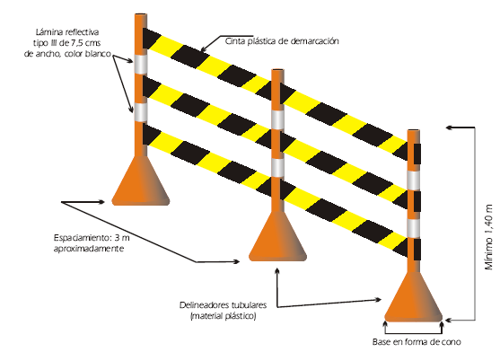 | 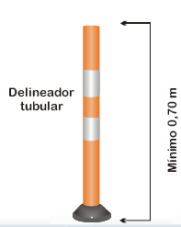

- Los materiales que sea necesario ubicar temporalmente en los frentes de obra, deberán estar acordonados dentro de la señalización del frente de obra y no deberán obstaculizar el tránsito vehicular, del personal de obra o las actividades en el frente.
- En caso de presentarse obstrucción de acceso temporal a los predios, se deberá garantizar que los vehículos puedan ingresar, realizando un alto en las actividades técnicas y utilizando auxiliares de tránsito para indicar la ruta del vehículo.

- Los accesos a viviendas estarán debidamente señalizados y brindar superficies estables con el fin de garantizar la seguridad de los peatones de la zona.

- Se deberá adecuar senderos peatonales que permitan la movilidad segura de los transeúntes, éstos deberán permanecer en buen estado y libres de materiales de obra, encharcamientos, barro u otro tipo de residuos.

- Los ciclistas que hagan uso de los senderos peatonales, deberán bajarse de las ciclas y caminar por el sendero, para evitar posibles accidentes.

- En la noche se deberá implementar dispositivos luminosos de advertencia o barricadas señalizadas.

- En el área de campamento y en los frentes de obra, se deberá realizar demarcación de áreas e instalar señales de prevención, prohibición y obligación, como uso de EPP, zonas prohibidas y delimitación de áreas.

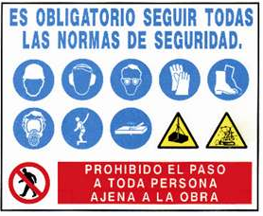 | 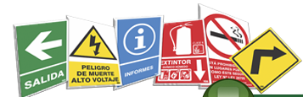

Se deberá realizar seguimiento y verificación del estado de todos los dispositivos de señalización a fin de realizar mantenimiento y/o cambio de la misma.

Requerimientos de ESHS para Trabajos Nocturnos

Si durante las actividades constructivas se requieren realizar intervenciones en trabajo nocturno, se deberán cumplir como mínimo los siguientes lineamientos:
- Si el sector a intervenir en la noche es residencial o presenta centros de salud, no se podrá hacer uso de maquinaria o equipos, únicamente se realizarán actividades que requieran de herramienta menor.
- Se deberá solicitar autorización a la Alcaldía, y se deberá informar a la comunidad directamente involucrada acerca de las actividades a desarrollar en el horario nocturno.
- Los trabajadores que vayan a realizar las actividades nocturnas, no deberán haber laborado durante el día la jornada completa, por lo que se deberá enviar a su domicilio para el descanso y que se presenten en la hora requerida, esto con el fin de evitar posibles accidentes por cusa del agotamiento laboral.
- La dotación y elementos de protección personal (EPP), deberán contar con cintas reflectivas, de tal forma que en la noche sean visibles para los conductores que transiten por la zona y evitar posibles accidentes.
- Los frentes de obra deberán contar con cerramiento perimetral y señales de aproximación reflectivas como advertencia para los conductores que circulen por la zona.

PLANES DE GESTIÓN SOCIAL

Programa de Educación y Capacitación al Personal Vinculado al Proyecto

Dentro del proyecto se deberá diseñar una programación que incluya inducción, reinducción, capacitaciones, charlas y procesos de divulgación al personal de obra. Esta programación se presentará para conocimiento de la Interventoría, procurando su participación y apoyo para mejorar el nivel de concientización del proceso.

Este proceso deberá incluir capacitación del alcance, estructura y contenido del plan de gestión ambiental, social y de seguridad y salud en el trabajo, de la necesidad de prevención de las afectaciones ambientales y de la obligatoriedad de ejercer controles durante el desarrollo constructivo con la finalidad de garantizar la sostenibilidad y productividad ecológica del medio ambiente local donde se inserta la obra y sus actividades conexas.

Los responsables de ejecución de los planes y programas ambientales, sociales y de seguridad y salud, establecerán la periodicidad (mínimo dos por mes al 100% de los trabajadores) con que se realizaran las capacitaciones y los temas a exponer al personal de obra.

El programa de capacitaciones deberá realizarse mensualmente y estará dirigido a todo el personal del contrato. Se deberá llevar un registro de las capacitaciones o inducciones realizadas, en el cual se indique la fecha, hora, temas tratados, listado de asistentes firmado por cada uno de estos y firma del profesional que realiza la capacitación o inducción, y registro fotográfico.

Se plantean los siguientes temas (como mínimo) a trabajar por parte de los profesionales del grupo de gestión socio ambiental y SST:

- Alcance técnico del proyecto
- Manejo de materiales granulares
- Manejo de materiales prefabricados
- Manejo de escombros y RCD
- Manejo de residuos sólidos
- Protección de cuerpos de agua
- Ahorro y uso eficiente del agua
- Ahorro y uso eficiente de energía
- Protección de flora y fauna
- Protección de áreas y/o predios privados
- Uso de elementos de protección personal
- Uso adecuado de herramientas de trabajo
- Riesgos en los puestos de trabajo
- Manejo de sustancias químicas
- Trabajo seguro en frentes de obra
- Señalización de obra
- Primeros auxilios
- Relaciones con la comunidad
- Manejo de conflictos

Plan de Capacitación, Educación y Concientización Ambiental y Social a la Comunidad Aledaña al Proyecto

Se deberá realizar jornadas de capacitación, educación y concientización ambiental y social a la comunidad aledaña al proyecto, durante las etapas de preliminares, construcción y Operación.

Se realizarán acercamientos con las instituciones educativas para diseñar planes de capacitación a interior de estas, dirigidos a estudiantes y docentes.

Para las capacitaciones se deberá contar como mínimo con una presentación en Power Point previamente revisada y aprobada por la interventoría. Contar con un lugar apropiado para la acomodación de las personas y los equipos requeridos para la proyección de las presentaciones.

La periodicidad de las capacitaciones estará definida por el ejecutor, sin embargo se establece que sea una capacitación cada dos meses como mínimo.

Los temas deben ser claros, concretos y en un lenguaje y contexto que sea entendible para la comunidad.

Se brindará un refrigerio en cada reunión y se compartirá material pedagógico para el desarrollo de las actividades.

Los temas a tratar (como mínimo) relacionados con las fases del proyecto son:
- Contratación mano de obra y afiliación al sistema de seguridad social.
- Resolución de conflictos.
- Calidad del aire – Normatividad vigente aplicable.
- Calidad del agua – Normatividad vigente aplicable.
- Movilidad vial y peatonal.
- Funcionamiento de la PTAR, colectores, interceptores emisarios y estaciones elevadoras
Otros temas de interés y educación para la comunidad son:
- Ahorro y uso eficiente del agua.
- Ahorro y uso eficiente de energía.
- Importancia de la protección y conservación de las cuencas.
- Protección de bosques y fauna.
- Minería ilegal - consecuencias ambientales y sociales.
- Manejo, clasificación y aprovechamiento de residuos sólidos.
- Salud y medio ambiente.
- Energías limpias
- Abonos orgánicos
- Paisajismo – jardines verticales y techos verdes

Programa de Información y Participación Comunitaria

Acciones de Información:
    - Realización de Reuniones Informativas
Se deberá realizar reuniones informativas antes del inicio de las actividades de obra, durante todo el proceso constructivo, hasta la finalización de las acciones constructivas. La información debe ser clara, veraz y oportuna e impartida por los profesionales vinculados al proyecto. La comunidad debe conocer las características del proyecto y las empresas y profesionales vinculados, las acciones del Plan de Manejo Ambiental y Social. Se realizarán reuniones de inicio, de avance de obra, extraordinarias y de finalización de obras y entrega del proyecto en funcionamiento.
    - Procedimiento para la realización de las reuniones informativas
Reuniones de Inicio:

Antes de iniciar las actividades de obra, se debe realizar la reunión de inicio para informar a la autoridad municipal y a la comunidad del área de influencia directa, sobre las actividades que se van a realizar, cuándo y en dónde se van a iniciar; se informará también sobre las características técnicas del proyecto, sobre la oficina de información y atención al ciudadano, sobre el levantamiento de actas de vecindad y de entorno, sobre el requerimiento de mano de obra para el proyecto y la programación de las otras reuniones en la etapa constructiva.

Entre los temas a presentar están:
- Características del diseño del proyecto, duración del contrato y grupo de profesionales encargados de ejecutar y supervisar las obras.
- Presentación del Plan de Manejo Ambiental y Social. Impactos y medidas de manejo.
- Procedimiento para vinculación de mano de obra.
- Procedimiento para el manejo de las manifestaciones ciudadanas.
- Procedimiento para el manejo del acceso a los predios.
- Se promocionará la conformación del Comité de Participación Comunitaria del proyecto, para el seguimiento del mismo.
Reuniones de Avance:

El Ejecutor igualmente realizará una reunión informativa al 50% de avance de la obra. Se deberán seguir los lineamientos anteriormente expuestos en la reunión de inicio para la realización de esta reunión de avance.

Temática: Avance en la actividades de obra, aciertos, obstáculos y proyecciones en el desarrollo de los programas del Plan de Manejo Ambiental y Social. Aspectos extraordinarios de interés de la comunidad. Respuesta a inquietudes de la comunidad, autoridades locales y demás asistentes.

Reuniones de Finalización:

Esta reunión se deberá realizar al 95% de avance, con el fin de informar acerca de las obras ejecutadas y el cumplimiento de la información suministrada en la reunión de inicio y de avance. El ejecutor cursará invitación a las autoridades y comunidades locales, la Interventoría y la unidad ejecutora. Se deberán seguir los lineamientos anteriormente expuestos para la realización de esta reunión de finalización.

Temática: Estado de la obra y explicación de la entrada en operación de la obra en su totalidad, balance de las actividades de gestión social y ambiental desarrolladas. Entrega de sitios que requirieron manejo social y cierre de las manifestaciones ciudadanas (accesos, redes de servicios de energía, etc.). Proyecciones y funcionamiento del proyecto. Respuesta a las inquietudes de la comunidad, autoridades locales y demás asistentes.

Reuniones Extraordinarias:
Cuando las actividades de obra así lo exijan, las mismas comunidades lo soliciten, o la Interventoría lo exija, se programarán reuniones extraordinarias con las comunidades del área de influencia directa, para informar o concertar sobre situaciones específicas que surjan por la obra con el fin de evitar conflictos con las comunidades.

Conformación y consolidación del Comité de Participación Comunitaria.

El Comité de Participación Comunitaria es un grupo de personas de la comunidad y de líderes comunitarios (JAC y organizaciones comunitarias) del AID, conformado para la participación y control social de la comunidad en la obra, servir de puente entre la comunidad y el ejecutor para la presentación de quejas, reclamos, observaciones y sugerencias con base en el conocimiento más profundo que puedan tener de las características culturales de las comunidades del AID.

El Comité se deberá reunirse cada mes durante la ejecución del proyecto en la oficina de información y atención al usuario con el profesional técnico, ambiental y social del contratista.

Desde la primera reunión con el Comité, se establecerá conjuntamente, el calendario para las siguientes reuniones.

Las temáticas de las siguientes reuniones tratarán sobre el avance de las actividades de obra, las manifestaciones ciudadanas que se hayan presentado, las que se encuentran abiertas y el manejo que puede hacerse para su cierre.

El ejecutor deberá liderar las reuniones que se realicen con el Comité de Participación Comunitaria, cumpliendo los compromisos adquiridos con ellos, atendiendo cada una de las inquietudes presentadas y brindando información clara, veraz y oportuna requerida por sus miembros.

Se elaborará el acta de reunión, el formato de asistencia y el registro fotográfico de cada reunión realizada con el Comité.

Acciones de Divulgación:

Las acciones de divulgación se relacionan con la elaboración y distribución de piezas de comunicación para convocar a las reuniones y la instalación de Puntos Satélites para informar y divulgar las actividades relevantes del proyecto.
- Elaboración y distribución de Piezas de Comunicación.
Las piezas de comunicación se refieren a la elaboración de medios masivos de información para ser distribuidos en las comunidades y autoridades del AID.

Las reuniones se deberán convocar a través de emisoras locales y volantes.

Se instalarán vallas con la información del contrato, en los lugares donde se estén efectuando las obras.
- Elaboración de Volantes Informativos. Los volantes se utilizarán para:
Convocar a las reuniones programadas con las comunidades del área de influencia directa.

Informar sobre las actividades extraordinarias que surjan en la obra como la suspensión temporal de los servicios públicos cuando esta es generada por las actividades constructivas e informar sobre medidas socio ambientales específicas que requiera difundir el proyecto constructivo.
- Elaboración de Cartas personalizadas.
Las cartas son medios de comunicación en tamaño carta dirigidas a la persona o entidad de interés. Se utilizarán para convocar a las reuniones programadas e informar sobre eventos extraordinarios que surjan durante la etapa constructiva.
- Distribución de Volantes Informativos.
Con el fin de dejar registro de la entrega de los volantes a la comunidad del Área de Influencia Directa, se deberá elaborar y diligenciar un formato de recibido del volante entregado. Este formato debe contener como mínimo, la siguiente información:
- Fecha de entrega del volante.
- Nombre y Apellidos de la persona que recibió el volante.
- Dirección o localización del sitio donde se entregó el volante.
- Firma de la persona que recibió el volante o huella dactilar. Espacio para observaciones.

Programa de Reasentamiento de la Población Afectada (si aplica)

De acuerdo con los diseños de construcción del proyecto, no se requiere realizar reasentamiento de población ni se evidencia la presencia de grupos étnicos dentro del trazado del alcantarillado y demás obras.

En caso que el ejecutor durante el desarrollo del proyecto evidencie algún grupo que requiera ser reubicado, deberá seguir los lineamientos que establece la política operativa sobre reasentamiento involuntario del BID (OP-710), publicada en http://www.iadb.org/es/acerca-del-bid/reasentamiento-involuntario-,6660.html.

El ejecutor deberá solicitar al ministerio del interior certificación de presencia de grupos étnicos en el área de influencia del proyecto. En caso que sí haya presencia de éstos, se deberá solicitar el inicio de consulta previa.

Programa de Contratación de Mano de Obra Local

Se deberá contratar como mínimo el 75% del personal de obra calificado y no calificado para la ejecución del proyecto, con domicilio en la zona urbana y rural de Mocoa. Por las características de la región se deberá dar prelación a las personas (hombres y mujeres) que demuestren pertenecer a alguna comunidad y/o comunidad Indígena de la zona de influencia del proyecto.

Para la recepción y selección del personal, el ejecutor deberá verificar que el domicilio del mismo se encuentre en la zona de influencia del proyecto. Podrá para este fin, recurrir en primera instancia a las Juntas de Acción Comunal y cabildos del área de Influencia y posteriormente al Centro de Información para el empleo del SENA e identificar el personal allí inscrito que pertenezca a la zona del Proyecto. Para tal efecto, el ejecutor deberá inscribir su empresa y los perfiles laborales de los oficios, así como el número de personal de mano de obra calificada y no calificada que requiere para la ejecución del presente Contrato. Esta inscripción la deberá hacer el Contratista en el Centro de Información para el Empleo del SENA.

La recepción de hojas de vida se deberá realizar en la oficina del ejecutor, allí se verificará que el domicilio corresponda a la zona del proyecto. Esta actividad deberá quedar registrada en un formato de “Generación de Empleo”.

La mano de obra calificada, deberá corresponder a personal profesional y/o técnico, que certifiquen su especialidad y experiencia laboral para el cargo requerido.

Los oficios que se entenderán como mano de obra no calificada son los siguientes: cargue, descargue, excavación, limpieza y en general las actividades concernientes a un auxiliar de obra.

Para el registro de contratación mano de obra no calificada, el Contratista deberá llevar una planilla (Formato de Registro de personal no calificado).

Programa de Compensación Social (si aplica)

En caso de afectación a la comunidad, por daños a la infraestructura de predios, o en el desarrollo de sus actividades cotidianas o institucionales, se deberá tener en cuenta las siguientes estrategias de compensación:

- El ejecutor deberá en la etapa de preliminares, realizar actas de vecindad y de entorno con registro fílmico y fotográfico suficiente, que de evidencia del estado actual o inicial de la infraestructura vial, cultural y predial, antes a la etapa de construcción. Esta información será muy importante para las siguientes etapas (construcción y Operación), ya que se convierte en un instrumento útil ante una posible reclamación por afectación del proyecto. Para la elaboración de las actas de vecindad se deberá contar con la participación de profesional calificado en los cargos de un(a) trabajador social, un(a) ingeniero civil y/o arquitecto, que representen al ejecutor y la Interventoría, y con el acompañamiento del propietario o persona encargada del predio a evaluar.

- Si con ocasión de las actividades constructivas y operación de maquinaria y vehículos se presentara la afectación de predios o piezas de valor cultural para la comunidad, el ejecutor deberá atender la solicitud del ciudadano, verificar los daños causados y arreglarlos en un plazo no mayor a 20 días. El área afectada y compensada deberá quedar en igual o mejores condiciones a las iniciales en que se encontraba el predio o la pieza afectada. Se deberá dejar registro fotográfico de las medidas correctivas y elaborar un acta en la que se deje constancia del recibo de las obras. El valor de los arreglos estarán a cargo del ejecutor y no del presupuesto del proyecto.

- Si por motivo de las actividades constructivas se requiere impedir el acceso de vehículos a predios, por uno o más, se deberá informar con tiempo suficiente (mínimo dos días) al residente del predio, con el fin de buscar una alternativa que no afecte sus actividades cotidianas. Éstas pueden ser, reconocer económicamente el parqueadero en otro lugar o el transporte público por no poder hacer uso de su vehículo, durante los días que se requiera hacer el cierre.

- Si por motivo de las actividades constructivas se requiere reubicar una pieza escultural y de valor cultural o patrimonial para la comunidad, se deberá informar a ésta para llegar a un acuerdo de reubicación y que sea recibido a satisfacción por parte de la comunidad. Para este proceso se deberá dejar constancia de las reuniones, acuerdos y recibo de las obras a satisfacción por parte de la comunidad, en un formato de acta con nombres claros, número de documento de identidad, firmas originales y registro fotográfico del seguimiento realizado.

Programa de Igualdad de Género

En concordancia con la Política Operativa sobre Igualdad de Género en el Desarrollo del BID (http://idbdocs.iadb.org/wsdocs/getdocument.aspx?docnum=39430650), y lo establecido por la Constitución Política de Colombia en su artículo 43 “La mujer y el hombre tienen iguales derechos y oportunidades. La mujer no podrá ser sometida a ninguna clase de discriminación. Durante el embarazo y después del parto gozará de es especial asistencia y protección del estado, y recibirá de éste subsidio alimentario si entonces estuviere desempleada o desamparada”, el proyecto deberá velar por la participación igualitaria de hombres y mujeres, ofreciendo las mismas oportunidades y condiciones laborales y económicas.

Dentro de la vinculación laboral al proyecto en sus etapas de construcción y Operación), se deberá cumplir como mínimo con la vinculación directa del 30% de las mujeres del número total de empleados.

En las reuniones de inicio del proyecto y de seguimiento, se deberá informar a la comunidad, la oportunidad laboral igualitaria que ofrece el proyecto para hombres y mujeres, con el fin de que las mujeres se interesen y quieran participar en éste.

No podrán existir discriminaciones en la contratación laboral de hombres y mujeres por motivos personales (la familia, hijos infantes, embarazos, estudios, entre otros).

Se dará prioridad también a las madres cabeza de familia.

No se sesgará o limitarán los campos de acción para el trabajo de la mujer o el hombre, para lo cual se podrá evaluar sus capacidades y ubicarlos así laboralmente.

Plan de Gestión de Quejas y Resolución de Conflictos

Dentro del desarrollo del proyecto, podrán surgir PQRs por parte de los trabajadores y/o la comunidad, las cuales deberán ser resueltas oportunamente y a satisfacción de las partes involucradas, para lo cual se deberá seguir:
- Instalar y adecuar una oficina de servicio y atención al usuario (independiente a la de obra), la cual deberá hacerse en un lugar equidistante a los puntos críticos de intervención de obra, de tal forma que las comunidades tengan fácil acceso para su atención.

- La oficina deberá estar dotada con un escritorio, un computador, una impresora, internet, un teléfono celular, un directorio Telefónico y una zona de recepción con 6 sillas.

- El horario de atención deberá ser de lunes a viernes 8:00 am a 5:00 pm y sábados de 8:00 am 12:00. Si el ejecutor considera pertinente otro horario de atención, por las actividades propias del sector, podrá evaluarse y modificarse con aprobación de la Interventoría.

- El área de servicio y atención al usuario contará con correo electrónico disponible para la comunidad donde se reciban y respondan solicitudes ciudadanas, siempre y cuando estén dirigidas dentro del respeto y cordialidad.

- La línea telefónica de la oficina será exclusiva para para la recepción de las PQR.

- Se instalará un buzón para recepción de peticiones, quejas y reclamos de la comunidad y una vez recibidas se deberá dar una respuesta clara, veraz, suficiente y oportuna.

- Se expondrá en la oficina material visual como planos e imágenes del proyecto que sirvan de ayuda didáctica a las explicaciones dadas a la comunidad.

- Se deberá contar con una cartelera para divulgación del material informativo.

- La oficina de servicio y atención al usuario estará disponible hasta 15 días después de la terminación de las obras constructivas para lo cual es necesario ubicar un aviso en la cartelera de la indicando la fecha de cierre de la misma.

Una vez entrado en funcionamiento el Plan Maestro de Alcantarillado, la entidad encargada de éste, deberá contar con una oficina de servicio y atención al usuario en las mismas o mejores condiciones a las descritas anteriormente.

Procedimiento de Descubrimientos Fortuitos

De acuerdo con el artículo 2.6.2.13 del Decreto 1080 de 2015, se establece que todo el territorio nacional es un área de potencial riqueza en materia de Patrimonio Arqueológico, y la Constitución Política de Colombia en sus artículos 63 y 72, expresa que el Patrimonio Arqueológico pertenece a la Nación y es inalienable, inembargable e imprescriptible.

Atendiendo a lo anterior, se describe a continuación las medidas de manejo preventivas y correctivas a efectuar por el ejecutor, durante la construcción del proyecto, específicamente durante la actividad de excavación.

- Se deberá realizar capacitaciones dirigidas a todo el personal del contrato de obra en lo concerniente al patrimonio arqueológico de la Nación, donde abarquen los temas de: ¿qué es?, ¿qué hacer en caso de un hallazgo?, ¿qué entidad es la encargada de manejo y protección del patrimonio arqueológico?, ¿Cuál es la importancia del patrimonio arqueológico para la sociedad?, entre otros.

- Si durante las excavaciones se llega a evidenciar posibles restos culturales o paleontológicos, el ejecutor deberá:
- Detener inmediatamente las actividades en el sitio de hallazgo.
- Señalizar el área, impedir el retiro de las piezas encontradas.
- Informar inmediatamente a la Interventoría, al Viceministerio de agua y saneamiento básico y al Instituto Colombiano de Antropología e Historia – ICANH mediante comunicado escrito.
- Cuando se presente el hallazgo, el ejecutor deberá adquirir inmediatamente los servicios profesionales de un arqueólogo, quien es el profesional idóneo para el manejo de rescate del material, estudios adicionales y entrega al ICANH.+

- Una vez se haya hecho la extracción y entrega del material al ICANH, en la zona de hallazgo, se podrá continuar con las actividades constructivas, siempre y cuando el Arqueólogo responsable lo autorice.

PLAN DE SEGUIMIENTO Y CONTROL EN LA IMPLEMENTACIÓN DEL MGAS

Métodos de Control

El Ejecutor del proyecto deberá implementar medidas de seguimiento y control que evidencie el cumplimiento de los programas y proyectos de manejo ambiental, social y seguridad y salud en el trabajo descritos anteriormente.

Para dar cumplimiento a lo anterior, el Ejecutor deberá contar con personal profesional idóneo para cada área, que ejecute los planes de manejo definidos, implemente las medidas de control y seguimiento de éstos y elabore y presente informes mensuales de gestión a la Interventoría.

Estas medidas de seguimiento y control serán verificadas en obra por la Interventoría que corresponda, quien tendrá la responsabilidad de evaluar y aprobar la gestión realizada del ejecutor y los informes presentados por éste y dar parte de ésta a la Unidad Ejecutora, mediante presentación de informes mensuales.

Se deberá implementar una lista de chequeo que incluya las actividades de gestión ambiental, social y seguridad y salud en el trabajo, con la cual se realizará el seguimiento y evaluación del cumplimiento de las mismas. Ésta lista de chequeo, deberá ser elaborada y consensuada entre los profesionales de cada área del Ejecutor y de la Interventoría, quienes deberán apicararlas durante la ejecución del proyecto. Así mismo, deberán ser avaladas por la Unidad Ejecutora. El objetivo de estas listas es evaluar la gestión realizada por el ejecutor. En caso de incumplimiento de alguna de las actividades, el ejecutor será penalizado económicamente en sus pagos mensuales de obra, es decir, en lo que corresponde al valor destinado por la unidad ejecutora a la gestión ambiental, social y seguridad y salud en el trabajo. Por lo que se le reconocerá únicamente el porcentaje alcanzado en la calificación de las listas de chequeo.

Herramientas de Seguimiento y Control

Como herramientas de seguimiento y control al cumplimiento del MGAS, el Ejecutor y la Interventoría se deberán implementar como mínimo los siguientes formatos e informes que se describen a continuación:

- Formato de actas de vecindad y de entorno.
- Formato de actas de reunión con la comunidad.
- Formato de peticiones, quejas y reclamos.
- Formato de inducción y capacitación.
- Formato de personal de obra y afiliaciones a SSS.
- Formato de entrega de dotación y EPP.
- Formato de seguimiento de maquinaria, equipos y vehículos.
- Formato de investigación de accidentes e incidentes.
- Formato de seguimiento de tratamientos silviculturales.
- Formato de manejo de cuerpos de aguas.
- Formato de control de materiales.
- Formato de control de escombros.
- Certificaciones originales de suministro y disposición de escombros.
- Certificaciones de uso y mantenimiento de unidades sanitarias.
- Informes de monitoreos ambientales con análisis de resultados.
- Formato de evaluación de cumplimiento de gestión en obra.

Todo lo anterior deberá estar respaldado con registro fotográfico fechado, y soportes físicos de vales de suministro de materiales y servicios y planillas de seguridad social.

Plan de Monitoreo

Complementario a los programas establecidos en el PGAS, es indispensable el diseño e implementación de un sistema de monitoreo que permita ejercer un control permanente de la ejecución y seguimiento de cada una de las medidas de prevención, corrección y mitigación incorporadas en el PGAS. Con el plan de monitoreo también podrá detectarse e incorporarse impactos no previstos durante los estudios, e implementarse oportunamente las medidas preventivas y correctivas que sean necesarias.

- Plan de Monitoreo durante la Etapa de Construcción

Sera responsabilidad de la Interventoría (Supervisión), quienes durante la ejecución del contrato de obra harán el seguimiento permanente a la ejecución de las obras y actividades. Para tal efecto deberán desarrollar unos formatos de seguimiento y un cronograma de las actividades de control a nivel diario, semanal, mensual, trimestral y semestral. Adicionalmente, se realizarán visitas de seguimiento y control con participación de funciones de la autoridad ambiental, la Unidad Ejecutora, y si es necesario de funcionarios y especialistas del Banco.

- Plan de Monitoreo durante la Operación

Una vez finalicen las obras, la Unidad Ejecutora entregará al operador local las obras terminadas y funcionando para su correspondiente operación y mantenimiento. La Unidad Ejecutora deberá capacitar a los funcionarios encargados de operar el sistema y de implementar el programa de Monitoreo y Seguimiento Ambiental durante la vida del proyecto.

En la siguiente tabla, se presenta una breve descripción de los principales los aspectos de gestión, las medidas de mitigación y los indicadores de monitoreo.
Tabla 24. Plan de Monitoreo y Seguimiento

No. | Aspecto de Gestión | Medidas de Mitigación | Persona Responsable | Supervisión y Evaluación del Desempeño
 |  |  |  | Indicadores de desempeño | Métodos de monitoreo | Frecuencia de monitoreo
Fase de construcción
1 | Calidad del aire | Maquinaria y vehículos en buen estado. | Ingeniero mecánico – Prof. SST | No. de mantenimientos preventivos realizados en el mes / No. de mantenimientos requeridos en el mes | Revisión periódica de la vigencia del certificado de gases de vehículos y maquinaría (horómetro) | Quincenal
 |  | Protección de materiales granulares y humectación de materiales y/o superficies en material suelto.  Intervalos de tiempo para operación de equipos de impacto | Prof. Ambiental | No. de acopios protegidos / No. de acopios existentes | Recorridos de obra y registro fotográfico | Diario
 |  |  |  | 100% de resultados obtenidos < niveles máximos permisibles establecidos por la norma. (gases, material particulado y ruido) | Informe de Monitoreo de calidad del aire con laboratorios certificados por el IDEAM.  Registro fotográfico | La establecida en el plan de Monitoreo.  (Etapa de preliminares, construcción y operación)
 |  |  |  | No. de monitoreos realizados / No. de monitoreos programados = 100%
 |  |  |  | No. de PQRs realizadas por la comunidad por alteración de la calidad del aire = 0
2 | Calidad del agua | Cerramientos perimetrales a cuerpos de agua.  Ningún vertimiento directo y sin tratamiento por parte de la obra.  Instalación de unidades sanitarias. | Prof. Ambiental | No. de unidades sanitarias instaladas en obra y campamentos / No. de unidades sanitarias requeridas = 100% | Certificados de suministro de servicio y mantenimiento de unidades sanitarias | Mensual
 |  |  |  | 100% de resultados obtenidos < niveles máximos permisibles establecidos por la norma. | Informe de Monitoreo de calidad del agua con laboratorios certificados por el IDEAM. | La establecida en el plan de Monitoreo.  (Etapa de preliminares, construcción y operación)
 |  |  |  | No. de monitoreos realizados / No. de monitoreos programados = 100%
 |  |  |  | No. de PQRs realizadas por la comunidad por alteración de la calidad del agua = 0
3 | Materiales de obra | Uso de proveedores legales.  Aprovechamiento de materiales RCD | Prof. Ambiental | No. de provedores legales usados = 100% | Verificación periódica de la vigencia de los permisos de proveedores.  Solicitud de certificados originales. | Mensual
 |  |  |  | Volumen total de material certificado / Volumen total de material usado en obra = 100%
 |  |  |  | Volumen total de material RCD certificado / Volumen total de material RCD ofertado a usar en el Proyecto > 100%
4 | Disposición de materiales estériles | Uso de sitios legales para disposición final de escombros.  Transporte y disposición final en sitio autorizado. | Prof. Ambiental | No. de sitios legales para disposición final de escombros usados = 100% | Verificación periódica de la vigencia de los permisos de sitios de disposición.  Solicitud de certificados originales. | Mensual
 |  |  |  | Volumen total de material dispuesto certificado / Volumen total de material generado y transportado = 100%
5 | Permisos ambientales | Solicitar a CORPOAMAZONÍA los permisos ambientales requeridos para la elección del proyecto | Prof. Ambiental | No. Permisos ambientales otorgados / No. Permisos ambientales requeridos = 100% | Implementación oportuna de las medidas de manejo señaladas en los permisos y en los planes de manejo.  Recorrido de obra para verificación de las medidas de manejo.  Registro fotográfico. | Diario
 |  |  |  | No. de requerimientos sancionatorios por la Corporación = 0
6 | Manejo de Residuos Sólidos | Clasificación de residuos generados en el proyecto.  Entrega de residuos ordinarios a la empresa de servicio de aseo del Municipio.  Entrega de residuos aprovechables a empresas recicladoras | Prof. Ambiental | Volumen de residuos certificados / Volumen de residuos generados = 100% | Certificaciones expedidas por las empresas de manejo de los residuos.  Registro fotográfico | Mensual
 |  |  |  | Volumen de residuos peligrosos generados en obra = 0
7 | Señalización de obra | Todos los frentes de obra deberán contar con cerrameitno perimetral de obra.  Las intervenciones en espacio público y en las vías deberán contar con un plan de manejo de tránsito – PMT aprobado.  Todas las excavaciones, cajas y/o pozos, deberán estar señalizados. | Prof. Tránsito.  Prof. De SST  Prof. Ambiental | PMTs aprobados = 100% | Recorrido de obra para verificación de las medidas de manejo.  Registro fotográfico. | Diario
 |  |  |  | Cerramientos perimetrales de obra = 100%
 |  |  |  | Señalización de excavaciones, cajas y/o pozos = 100%
 |  |  |  | No. de PQR recibidas = 0
8 | Vegetación | Ejecutar únicamente los tratamientos silviculturales requeridos y autorizados.  Realizar las compensaciones exigidas por Corpoamazonía en sus actos resolutivos. | Prof. Forestal.  Prf. Ambiental. | No. de tratamientos silviculturales realizados < No. de tratamientos silviculturales autorizadas | Contar con el inventario forestal y los tratamientos autorizados.  Establecer y cumplir el cronograma de ejecución de tratamientos silviculturales y de plantación y mantenimiento.  Facturas de compra de material vegetal y registro fotográfico de su plantación.  Recorridos de verificación Ejecutor – Interventoría. | Según cronograma de tratamientos y de plantaciones.
 |  |  |  | Compensaciones forestales ejecutadas y entregadas = 100%
9 | Seguridad y salud en el trabajo | Afiliar al SSS a todos los trabajadores del proyecto, y realizar los pagos oportunamente.  Dotar con EPP a todos los trabajadores, según el panorama de riesgos.  Definir y mitigar las condiciones inseguras de cada actividad. | Prof. SST. | No. de trabajadores afiliados al SSS = 100% | Seguimiento a las afiliaciones y pagos al SSS. | Mensual.
 |  |  |  | No. de trabajadores con EEPs en uso = 100% | Verificación diaria de uso de EPPs.  Verificación de puestos de trabajo.  Registro fotográfico. | Diario
 |  |  |  | No. de condiciones inseguras en puestos de trabajo = 0
 |  |  |  | No. de accidentes presentados en el proyecto = 0
10 | Atención a emergencias | Socialización y capacitación del plan de emergencias | Prof. SST | No. de simulacros realizados = No. de simulacros programados | Registros / formatos de capacitación.  Registro fotográfico. | Según lo programado en el cronograma de actividades de SST.
 |  |  |  | No. de brigadas de emergencia conformadas y capacitadas = No. de brigadas de emergencia conformadas proyectadas
11 | Capacitación a personal del proyecto | Establecer un cronograma de inducción y capacitación.  Capacitar a la totalidad de los trabajadores vinculados al proyecto. | Prof. Ambiental  Prof. Social  Prof. SST | No. de trabajadores capacitados / No. de personas vinculadas al proyecto = 100% | Registros / formatos de capacitación.  Registro fotográfico. | Según lo programado en los cronogramas de actividades de SST, ambiental y social.
 |  |  |  | No. de capacitaciones realizadas / No. de capacitaciones programadas = 100%
12 | Capacitación a la comunidad aledaña al proyecto | Establecer un cronograma de capacitación.  Capacitar a la totalidad personas convocadas. | Prof. Ambiental  Prof. Social  Prof. SST | No. de personas capacitadas / No. de personas convocadas = 100% | Registros / formatos de capacitación.  Registro fotográfico. | Según lo programado en los cronogramas de actividades de SST, ambiental y social.
 |  |  |  | No. de capacitaciones realizadas / No. de capacitaciones programadas = 100%
13 | Información y participación comunitaria | Socializar el proyecto con la comunidad mediante reuniones de inicio, avance de obra y de finalización. | Prof. Social | No. Volantes informativos o de convocatorias entregados / No. Volantes informativos o de convocatorias programados = 100% | Registros / formatos de entrega de volantes.  Registros / formatos de asistencia a reuniones.  Registros / formatos de PQR.  Actas de reunión.  Registro fotográfico. | Según lo programado en el cronograma de actividades social y el avance de obra.
 |  |  |  | No. Vallas instaladas / No. Vallas propuestas = 100%
 |  |  |  | No. de asistentes / No. de personas convocadas = 100%
 |  |  |  | No. de PQR atendidas / No. de PQR interpuestas = 100%
14 | Reasentamiento de la población | Evitar el desplazamiento y reasentamiento de habitantes.  Estructurar bien los diseños de obra que no afecten vecindarios. | Prof. Social  Prof. de Diseño y de Obra | No. total de reasentamientos = 0 | Revisión de los diseños de obra en campo.  Registro fotográfico del antes, durante y después de la intervención de obra. | Quincenal / Diaria.  De acuerdo con la dinámica de la obra.
15 | Contratación de mano de obra local | Vincular laboralmente al proyecto, mano de obra calificada y no calificada del municipio o la región. | Prof. Social  Prof. Responsable de contratación. | No. de personas del AID vinculadas al proyecto / No. total de personas vinculadas al proyecto > 75% | Hojas de vida y certificaciones de residencia en el sector, expedidas por las JAC o JAL. | Mensual.  De acuerdo con la dinámica de la obra.
16 | Compensación social | Elaboración de actas de vecindad y de entorno previo al inicio de la obra.  Ejecución de actividades constructivas seguras y ordenadas que no afecten predios o material de interés cultural. | Prof. Social  Prof. Responsable de contratación. | No. de actas de vecindad y de entorno realizadas / No. de actas de vecindad y de entorno requeridas = 100% | Formatos de actas de vecindad y de entorno.  Formatos de PQRs.  Actas de reunión (visita y seguimiento)  Registro fotográfico | Según se presenten la PQR.
 |  |  |  | No. de afectaciones causadas = 0 (Ideal)
 |  |  |  | No. de compensaciones realizadas / No. de afectaciones presentadas = 100 %
 |  |  |  | No. de PQR interpuestas = 0%
17 | Igualdad de género | Permitir la participación de hombres y mujeres en iguales condiciones laborales y económicas | Prof. Social  Prof. Responsable de contratación. | No. de oportunidades laborales para mujeres = No. de oportunidades laborales para hombre | Hojas de vida.  Planillas de pago a SSS. | Mensual.  De acuerdo con la dinámica de la obra.
18 | Quejas y resolución de conflictos | Diseñar un formato de PQR, disponible para trabajadores y habitantes del AID.  Instalar un Buzón para PQR en la Oficina de atención al usuario | Prof. Social | No. de PQR interpuestas = 0% (Ideal)  No. de PQR atendidas / No. de PQR interpuestas = 100% | Formatos de PQRs.  Actas de reunión (visita y seguimiento)  Registro fotográfico | De acuerdo con la dinámica de la obra.
19 | Descubrimientos fortuitos | Una vez identificado un hallazgo de interés cultural y patrimonial para la comunidad y/o el estado, se deberá acordonar el área e impedir el ingreso de personal y extracción del material hallado, el cual deberá ser rescatado únicamente por profesionales idóneos en el tema. | Prof. Social.  Prof. Arqueología  Prof. de Obra | No. de hallazgos informados y rescatados / No. de hallazgos evidenciados | Comunicación escrita a las entidades supervisoras del proyecto y al ICANH.  Registro fotográfico | De acuerdo con la dinámica de la obra.
Fase de Operación y Mantenimiento
1 | Calidad del aire | Una vez terminada la etapa constructiva, el ejecutor deberá hacer un último monitoreo de calidad en los mismos puntos de los anteriores monitoreos para el análisis de los resultados respecto a los monitores en la etapa de preliminares y construcción. | Prof. Ambiental | 100% de resultados obtenidos < niveles máximos permisibles establecidos por la norma. (gases, material particulado y ruido) | Monitoreo de calidad del aire con laboratorios certificados por el IDEAM.  Registro fotográfico | Una única vez
2 | Calidad del agua | Una vez terminada la etapa constructiva, el ejecutor deberá hacer un último monitoreo de calidad del agua en los mismos puntos de los anteriores monitoreos para el análisis de los resultados respecto a los monitores en la etapa de preliminares y construcción. | Prof. Ambiental | 100% de resultados obtenidos < niveles máximos permisibles establecidos por la norma. | Monitoreo de calidad del agua con laboratorios certificados por el IDEAM. | Una única vez
3 | Calidad del aire | Revisión periódica del funcionamiento de equipos en estaciones y PTAR. | Profesional delegado por la Empresa responsable del Plan Maestro de alcantarillado | 100% de resultados obtenidos < niveles máximos permisibles establecidos por la norma. (gases y ruido) | Informe de Monitoreo de calidad del aire con laboratorios certificados por el IDEAM.  Formatos de PQR.  Registro fotográfico | Mensual
 |  |  |  | No. de PQR interpuestas = 0
4 | Vertimientos controlados en las fuentes receptoras | Revisión periódica de caudales y efectividad del tratamiento de aguas residuales en la PTAR. | Profesional delegado por la Empresa responsable del Plan Maestro de alcantarillado | 100% de resultados obtenidos < niveles máximos permisibles establecidos por la norma. | Informe de Monitoreo de calidad del agua con laboratorios certificados por el IDEAM.  Formatos de PQR.  Registro fotográfico | Mensual
 |  |  |  | No. de PQR interpuestas = 0
 |  |  |  | No. de vertimientos errados o ilegales = 0
Fuente: Elaboración propia, 2017.

Superintendencia de Servicios Públicos Domiciliarios – Superservicios – Oficio No. 20174211002771 del 28 de julio de 2017.
Superintendencia de Servicios Públicos Domiciliarios – Superservicios – Evaluación Integral de Prestadores Aguas Mocoa S.A. E.S.P. mayo de 2016.
CONPES xxxxxxxxxxxxxx
POMCA Quebrada Taruca.
Memoria, estudios y diseños, del plan maestro de acueducto y alcantarillado sanitario de la cabecera municipal de Mocoa, Departamento del Putumayo.
Plan de Saneamiento y Manejo de Vertimientos – PSMV – Municipio De Mocoa, Putumayo.
POMCAS – Río Mulato y las quebradas Taruca y Almorzadero.
POMCAS Microcuencas Quebrada Taruca, Conejo y Almorzadero.
Plan de ordenación y manejo de la cuenca del Río Pepino.
Oficio Aguas Mocoa E.S.P. No. 439, con radicado en Superservicios No. 2017-529-046720-2
Superintendencia de Servicios Públicos Domiciliarios – Superservicios – Oficio No. 20174211002771 del 28 de julio de 2017.

